**『ダイバーシティの本質と**

**ソーシャルインクルージョンの理念を学ぶ』**

**記録集**

日時： 2025年1月30日（木） 13：30-16:30

会場：兵庫県立人と自然の博物館　大セミナー室（オンサイト）

目次

1. 研修会　次第 01
2. 開会挨拶 02

３．基調講演（津田英二：神戸大学大学院人間発達環境学研究科　教授） 21

4．講演（上田假奈代

　　　：詩人・NPO法人「こえとことばとこころの部屋」[ココルーム]代表理事）

　　　　　　　　　　　　　　　　　　　　　　　　　　　　　　　　　　　　　　　　　 24

5．報告 32

5-1. 浜名浩昭（兵庫県立大学ダイバーシティ推進室　コーディネーター） 32

5-2. 橋本佳延（兵庫県立人と自然の博物館　D&I　TFリーダー） 39

6．パネルディスカッション 45

**１．研修会次第**

日時 2025年1月 30 日（木） 　13:30～16:30

会場 兵庫県立人と自然の博物館　大セミナー室

（ハイブリッド型：会場・オンライン配信）

開会挨拶（13:30）

赤澤宏樹（兵庫県立大学自然・環境科学研究所　所長／教授）

基調講演（13：35～14：15）

　　学びの場におけるダイバーシティ・インクルージョン・アクセシビリティ

津田英二（神戸大学大学院人間発達環境学研究科　教授）

講演（14：15～14：45）

文化施設は誰のためにあるのか、考えてみる

〜大阪西成の釜ヶ崎芸術大学・ココルーム、喫茶店のフリをしている事例から

上田假奈代

（詩人・NPO法人「こえとことばとこころの部屋」[ココルーム]代表理事）

報告（14：55～15:20）

兵庫県立大学　ダイバーシティ推進室の取り組み

　　浜名浩昭（兵庫県立大学ダイバーシティ推進室　コーディネーター）

兵庫県立人と自然の博物館のD&Iの取り組み

　　橋本佳延（兵庫県立人と自然の博物館　D&I　TFリーダー）

パネルディスカッション（15:25～16:25）

学びの場におけるダイバーシティの本質

およびソーシャルインクルージョンの実装

コーディネーター：赤澤宏樹

パネラー：津田英二、上田假奈代、橋本佳延

閉会挨拶（16：25～16:30）

石田弘明（兵庫県立人と自然の博物館　副館長/

兵庫県立大学自然・環境科学研究所　教授）

以上

**1．開会挨拶**

**赤澤宏樹（兵庫県立大学自然・環境科学研究所　所長／教授）**

　兵庫県立大学では、昨年、「兵庫県立大学ビジョン2036」を作りました。これまでは高等教育機関ということで、教育研究を中心としてきたものが、地域貢献という柱も大きく加わりました。

　加えて、生涯学習機能も強化していこうということで、幅広く社会に広がっていこう、門戸を広げていこうとする新たな取り組みが始まろうとしています。もうひとつ、この大学の自然環境科学研究所というのは併任先を持ってまして、今回会場にしています、人と自然の博物館というのがそのひとつになっております。

　県の教育機関と連携しまして、生涯学習というものをど真ん中に据え、取り組んでいます。こちらでも2年前の開館30周年の時に人博ビジョン2032という将来ビジョンを作りました。その大きな柱にも、ダイバーシティ＆インクルージョンというものが書かれています。

　つまり、我々が関わるような組織ではD&Iという考え方が求められていますけども、当たり前のようでいて、実際に具体化しようと思ったら難しいというところもあります。立場、職種、役割によっても関わり方が違うということもその要因のひとつかと思います。

　ですので、今回の研修ではひとつの答えというものがこちらから提示するというふうな伝達型ではなく、いろんな立場の方、いろんな切り口で活躍された方のお話をお聞きいただいて、皆様お一人一人が疑問を持って帰っても結構かと思いますし、「私はここから始めてみよう」というふうな意識を持っていただいても結構です。

　それぞれが何か持って帰っていただければいいかなぁと思いながら企画を進めさせていただきました。

　本日はどうぞよろしくどうぞよろしくお願いいたします。

**2．基調講演**

**学びの場におけるダイバーシティ・インクルージョン・アクセシビリティ**

**津田英二（神戸大学大学院人間発達環境学研究科　教授）**

　皆さん、こんにちは。津田と申します。

　今日は、「学びの場におけるダイバーシティ・インクルージョン・アクセシビリティ」という、ちょっと堅いタイトルをいただきました。内容としては、基本的な話、プラスアルファをしてくださいというふうにお願いをされましたので、これらの用語が示す理念だけではなく、用語・言葉の解像度を上げるような話をしていこうというふうに思います。

　ただ、40分間という時間の制限もありますので、少し駆け足で話を進めていきます。説明不足になることも多分にあると思いますので、その場合はぜひ先程ご紹介のあったフォームへの書き込みを利用していただければと思います。

**●エクスクルージョン（exclusion:排除）とインクルージョン（inclusion）**

　まず、概念の共通理解を深めようと思います。インクルージョンを日本語に訳すと「包摂」という言葉になりますよね。「包む」という字に、「摂取」の摂って書いて、包摂という熟語になるんですけども、分かるかというと、全然そんなことないですよね。

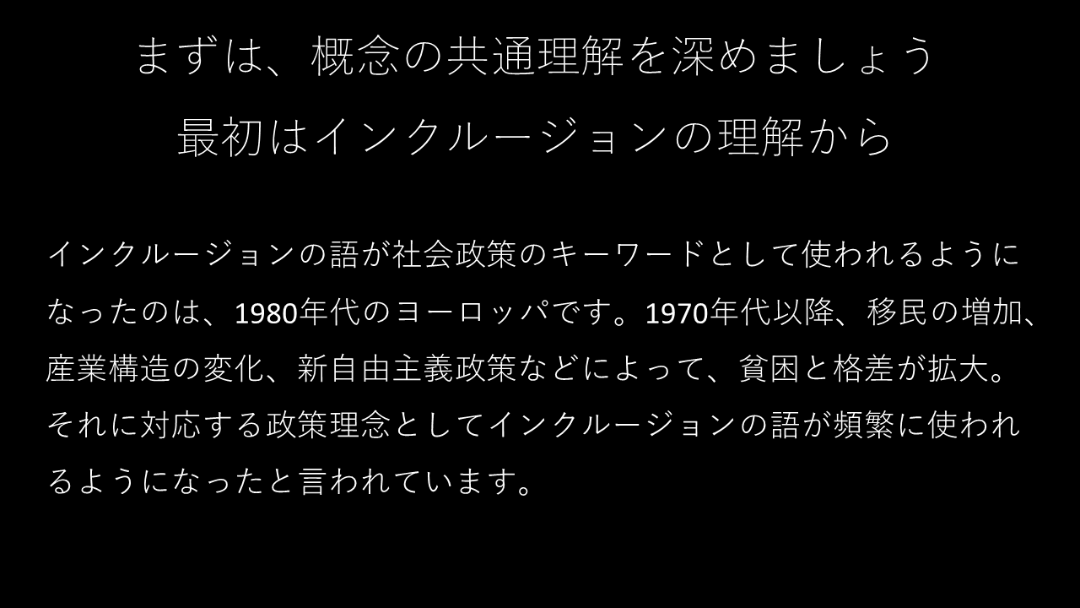

　ということでですね、インクルージョンっていう言葉は、どうせ分かんないんたら横文字にして「何だろう？」と思わせた方がいいだろうということで、横文字を使うというのがだいたい慣例になりつつあるかなという風に思ってます。かといって、やっぱり曖昧なまま残しておいてはいけないような概念だというふうに思いますので、まず、このインクルージョンという言葉がいつ頃から、どんな背景のもとで出てきた言葉なのかということについての理解です。

　1980年ぐらいに、ヨーロッパで移民がたくさん増えたり、産業構造が変わって失業者がたくさん出るとかですね、さらにそこに新自由主義の政策が重なって、貧富の差がすごく広がったっていう時期があったわけですね。今どんどんまた広がってきてるというふうに思うんですけども、その時期にですね、これではいかんと、ひとつの国の中に違う国民が生まれてしまうみたいなことになって、これはよくない、社会的な統合が必要だ、ということで、「インクルージョン」という言葉が使われるようになりました。そして、だんだんこれが社会政策の言葉として世界中に広がっていくわけですよね。

　重要なことはですね、インクルージョン（inclusion）と英語でスペルを書くとわかりやすいんですけども、エクスクルージョン（exclusion）の反意語ですよね。

　これが多分一番わかりやすい説明になると思うんです。エクスクルージョンって中学校で習う単語だと思いますので、多くの方がご存じだと思います。「排除」というふうに訳しますよね。ですから、インクルージョンという言葉は「排除」の逆向きの方向を示す言葉であるということを、頭の片隅に置いていただくのが一番いいんじゃないかと思います。

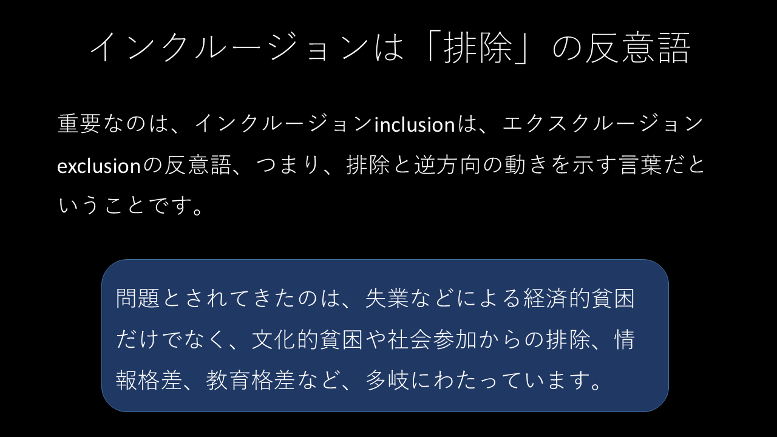

**●子どもの「文化資本獲得」を下支えする博物館の役割**

　これまでであれば、貧困問題などは経済的な問題として扱われることが多かったわけですね。特に1970年代、80年代ぐらいまでは。ただ、経済的な貧困だけを問題にしていたのでは実情が見えなくなるっていうのが、このインクルージョンという概念に示されいます。社会政策上も、文化的な貧困とか社会参加からの排除とか、情報格差とか、あるいは教育格差、それから失業問題から、職場をどういうふうに確保していくか、こういった問題が総合的に扱われるというのが「包摂」という概念に示された意味になってくるわけです。

　例えばですけども、子どもの貧困の問題っていうのはずっと今でも深刻な問題として続いているはずです。この子どもの貧困がだいたい20年ぐらい前ですかね、かなりマスコミなんかでも取り上げられるようになりまして、社会的な関心を得ることができたんだというふうに思いますけれども、これもやっぱり経済的な貧困だけを指しているわけではないですよね。

　例えば、親が多忙でですね、家計が苦しい。そうすると、子どもが親に連れられてどこかに行く、旅行するとかね、ショッピングをするか、といったことをする経験が少なくなってくるというリスクもあるわけですね。社会経験が少なくなる。それから家庭にある本の冊数と社会階層との関係があるとか、そういう話も多分みなさん聞いたことがあるんじゃないかと思います。

　家庭の中に書籍がないと、それだけ文化的な面で、リスクが生じる。それから大人との会話が減ってくる可能性もありますよね。ネット環境があるかないかっていうのでも、情報格差にも影響してきて、文化的な体験にも様々なところで影響してくるというような、文化資本の減少リスクもあるわけですよね。

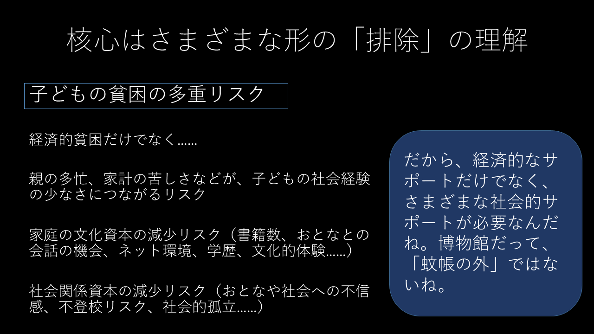

　さらにいうと、社会関係資本の減少リスクですね。大人とか社会に不信感が生じるってことはあり得る話で、不登校リスク、不登校の子どもとやっぱり子どもの貧困ということは深く関連しているというふうにも言われてます。社会的な孤立がその結果として生じてくるということが起こり得るわけですね。

　ですから、子どもの貧困ということをひとつ考えただけでも、経済的なサポートだけではなくて、様々な面からアプローチしていかなくちゃいけないと。これが「包摂＝インクルージョン」という言葉が示している内容になるんじゃないかと思います。こう考えると、特に文化的な貧困とか文化体験、そういったようなところで、博物館はやはり重要な役割を果たし得るのではないでしょうか。

　少なくとも「インクルージョン」と「博物館」というのは関係のないことではない、ということはお分かりいただけると思います。

**●経営的アプローチから出てきた「ダイバーシティ」概念**

　次にダイバーシティについての話をしようと思います。ダイバーシティという言葉はですね、インクルージョンという言葉と若干やっぱり出自が違うように思います。

　この概念が様々な政策レベルで議論されるようになってきたのは、やっぱり「経営」的なアプローチからであるという風に言われているようです。特に公民権運動以後に、黒人とか女性とか障害のある人たちの雇用が進んでいきます。

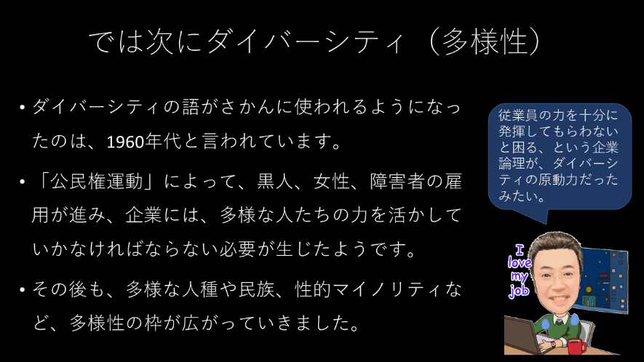

　だいたい1960年代のアメリカ社会っていうのは一挙に、職場の構成員の多様化が進んでいくわけです。その時に、これまで労働者あるいはその職場の構成員でなかった人達が、構成員に、労働者になるわけです。その時に、その人たちが持っている力を十分に発揮してもらわないと、これは企業として効率が悪いですよね。

　ですから、黒人女性、障害のある人達、こういった人たちの力を十分に活かしていくような状況を作っていこうというのが、ダイバーシティという言葉の最初の方の問題意識だったようです。その後も、黒人女性、障害者という枠組みだけではなくて、多様な人種、民族、性的マイノリティ、それからこの境界領域の人たちとかですね、２つのマイノリティ性を持っている人とかですね、様々な排除されがちな人たちの社会参加っていうのが進んでくる。多様性というのが目指されるものとしてよりも、むしろ当たり前に「多様性」があるということが前提の社会になっていくということですね。こんなようなところから、ダイバーシティという概念が出てきたという風に考えてよかろうと思います。

**●大学でも始まっているD&Iな状況**

　そしてインクルージョンという言葉とダイバーシティという言葉が合わさって、D&Iという概念が生み出されてきました。そして現在、この人と自然の博物館でも推進してるというような状況が生まれてるんだと思います。

　このダイバーシティ＆インクルージョンというのは、いろんな領域で「他人事ではない」ということになっていると思います。神戸大学でも同じです。おそらく日本中の大学で直面している課題になってると思うんですけども、例えば日本では18歳人口が減少してきますよね。

　入学者がどんどん減ってくるということを見越して、これまで大学生として考えていなかった人たちが、大学生としてこう入ってくるという状況が進んでいくわけです。例えばリカレント教育っていうのをいま、重視するようになってきています。で、リカレント教育を盛んにしていくということは、18歳で卒業した若い学生たちと、社会経験が豊富な大人が、共に机を並べて学ぶってことになるわけですね。

　これは大学の教員からしても、若い学生だけを相手にしているような授業しか担当したことがない方であれば、ちょっとやっぱり戸惑うわけですよね。社会経験豊富な学生が浮かないようにとかね。社会人の学生が、十分に授業で力を発揮してもらうためにはどうしたらいいかとか、いろいろちょっと考えなくちゃいけないことが出てきたりするわけですね。

　そういういろんな人、社会人学生がたくさんいる授業を担当する大学が、これまでのやり方、考え方を変えていかなくちゃいけない。そうすることによって、大学がもっと面白い場になったりとか、大学の授業がもっと魅力的なものになったりするっていうのが、このダイバーシティ＆インクルージョンということに求められつつあることではないでしょうか。

　いま、リカレント教育という、割と差し障りのない事例を出したんですけども、留学生が増えていくとか、それから障害のある学生が増えていくとかっていうのも同じですよね。留学生とか障害のある学生、それから社会人学生、彼らと、これまでのトラディッショナルな若い学生との間に良い学び合いの関係をつくることを目指すのが、このダイバーシティ＆インクルージョンということになるでしょう。

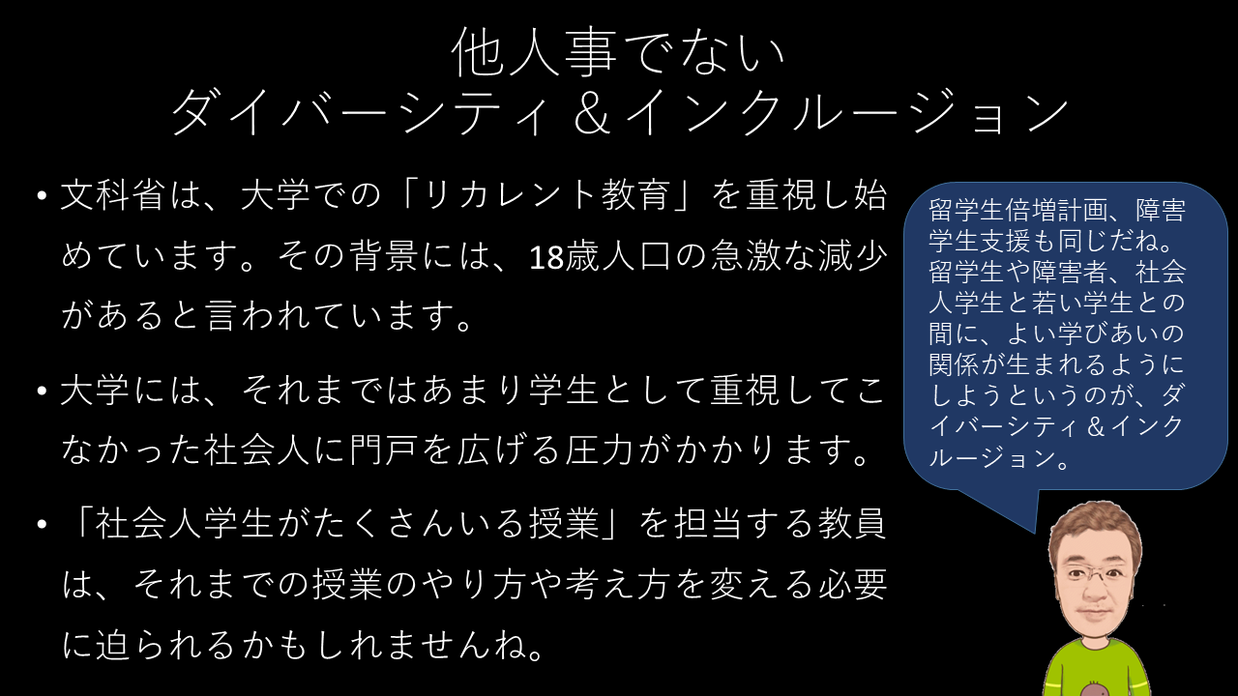

**●知的障害のある人と学生が共に学ぶ「学ぶ楽しみ発見プログラム」**

　ここで事例のお話をしようと思います。

　神戸大学で、私は、障害のある人たちの学びっていうことを核にしながら教育研究、実践をしております。実際、いろいろな実践を自分に身を投じながら、それを研究のフィールドにしていくみたいなことをやるわけです。

　そのフィールドのひとつに、「学ぶ楽しみ発見プログラム」というのがありまして、2019年から始めております。これは、知的障害のある学生と若い人たちですね。若いといっても40代まで来たりすることがあります。学校を卒業してきた知的障害のある人たちが大学で学ぶというようなことに、場を提供するプログラムになっております。

　これを「KUPI（クピ）」というふうに我々呼んでるんですけども、これは、10月から2月までの4か月間、週3回、今年度は月、火、木の週3回、行っている取り組みです。

　今年は12人の受講生がいます。多い時は19人いました。ちょっと19人だと僕らは全然対応できなかったので、だいたい10人ぐらいが適正かなっていうふうに思ってるんですが、こういう人数の方たちに大学にきていただきまして、5時から1時間半の授業を受けます。

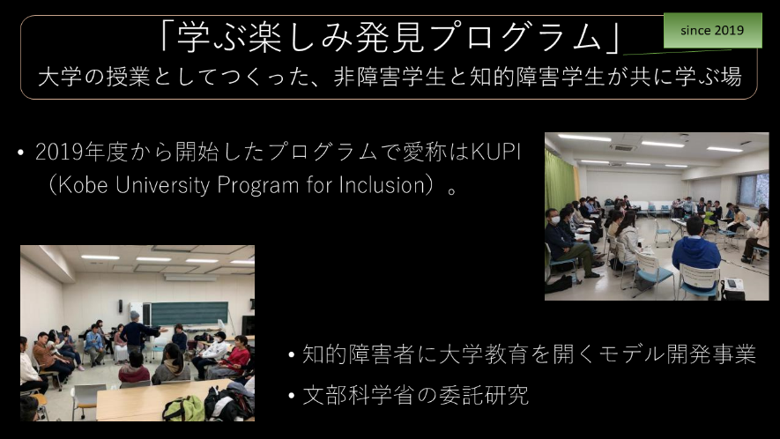

　その後、その授業がいったい何だったのか、自分にとってどういう意味を持っているのかっていうことの振り返りをして、だいたい8時ぐらいに皆さん帰っていかれるというような取り組みをしています。月曜日、火曜日、木曜日はそれぞれコンセプトが違う授業なんですが、月曜日は神戸大学の教員によるオムニバスの授業をしています。

**●KUPI学生の前で話すことの「魅力にとりつかれる」**

　そこでは、物理学とか動物学とか、哲学とか、教育学とか、心理学、音楽学、様々な専門の話を知的障害のある方たちが聞きます。先生方もこの授業をとても楽しみにして授業をされます。1回目は、緊張して何を話せばいいのかなみたいにおっしゃるのですが、もう１回やってみると、KUPI学生の前で話すことの魅力にとりつかれるって先生が結構おられます。

　何が面白いのかっていうと、リアクションが面白いんですよね。神戸大学の学生に、授業で一生懸命語りかけてもですね、ほとんどリアクションがないんですよ。話をしたからにはリアクションもらいたいんですね。教員としては。KUPI学生はね、リアクションするなって言ったってするんですよ。わかんないとか大騒ぎしたりとかでですね、全然関係ないことを騒ぎ始めたりとかね。いや、「関係ない」ってのは僕らの視点から関係なくて、学生からすると、動物学の話で、えーと、例えば、嵐の大野くん大好きな人いっぱいいるんだけど、大野くんの話が始まるみたいなのを、彼らとしては関係があったりするんですよね。

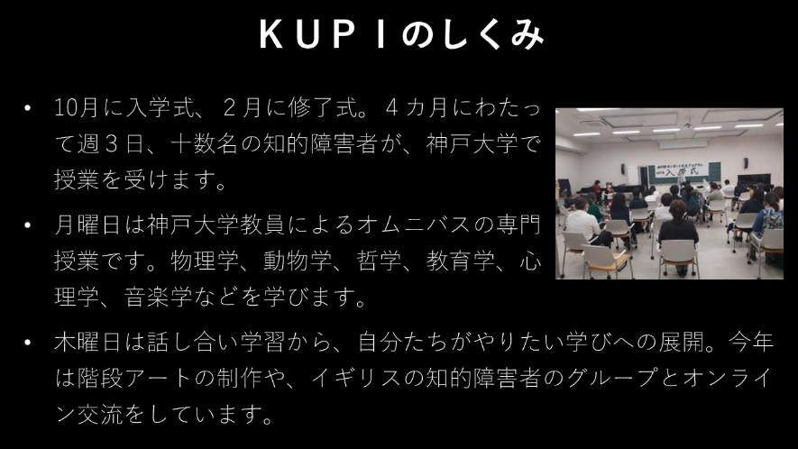

　そういうリアクションが「なんで今この話が出てきたのかな？」みたいなことをですね、考えながら授業を進めていくのが「楽しい」というようなことを言ってくださる先生がおられます。今年初めて、動物学でハチの研究者の方にお話をしていただきました。すごく意気込んでくださって、蜂の子を買ってきてね、食べさせてくれたんですよね。そういう楽しい授業をしていただいています。これが月曜日の授業です。木曜日はですね、話し合い学習で自分たちのやりたい学びを展開していきます。

　今年は、階段アートの制作をしたりとか、イギリスの障害者グループとのオンライン交流などをしました。

**●学生たちが「同時代を生きている若者同士の共感」でつながる**

　火曜日の授業なんですが、火曜日の授業は私が担当している授業で、一般の学生向けの社会教育課題研究という授業にKUPIの学生さんたちに入ってきてもらって合同授業をすると枠組みになっています。で、この合同授業で何をしてるかっていうと、共に学び合うという状況を作って、それを体験していく、それを作り出していくっていう授業です。

　で、一番最初の年は何をやったかっていうと、ライフストーリーを聞き合うっていうことをやったんですね。神戸大学の学生とKUPI学生とが、特別支援学校に通ってた経験とかを話すと、いろいろと違いがはっきりして面白いんじゃないかと思ったんですけども、これは思った通りにいきませんでした。何が一番思った通りいかなかったかっていうと、やっぱり違いがあるっていうのは当たり前で、KUPI学生が来てるっていうだけで、違う人たちって認識してるんですよね。で、その上で違いをはっきりさせるような語りみたいなことっていうのは、あんまり心に響かなかったんじゃないかなと思います。

　ただですね、何が良かったかっていうと、その語り合った後に、やっぱりこう同じ世代の若者同士の話をするんですよね。この間、ディズニーランド行ってきたみたいな話とかね。どういうアイドルが好きなのかみたいな話をするんですよ。そこで、同時代を生きてる若者同士の共感が生まれたりするっていうのがありましてね。で、結局そういうことなのかなって。２年目はコロナの年だったので、ほとんど何もできなかったんですけども、３年目からは、表現活動をしていくということが、一番お互いの学び合いになっていくんじゃないか、と。

　一般学生も単に話を聞くだけとか、手伝うだけとかっていう関係にならずに、自分も表現活動に関わっていくっていうことをせざるを得なくなっていくわけですよね。そういうようなことでですね、2021年はですね、まず表現活動をしてみよう、共同で何か表現してみようっていうことから始めたんですけども、だんだんレベルを上げてテーマを課してきてます。

**●オリジナル曲とMVを作る**

　２年目はですね、オリジナル曲を作って、それを歌ってビデオに撮ってミュージックビデオを作ろうというですね。こういう大変ハードルを上げた活動をしました。今からひとつ作品を見ていただきます。

　伴奏の部分だけがフリートラックの音源を利用していて、あとのものは全て手作りです。神戸大学の学生とKUPI学生が共同で作った作品です。KUPI学生の語りに基づいて作詞をして、それを曲にしているというものです。どんな人が作ってるのか、どんな背景を持った学生がこの曲の歌詞の元になっているかということについて、関心を寄せながら聴いてください。

　はい。ありがとうございます。これどういう人、どういう背景の方かっていうのはイメージつきました？

　彼はですね、知的障害がある青年なんですけども。中途障害なんですね。中途障害で、途中までは元気に通常の学校で友達と遊びながら学校に通って、ちゃんと試験勉強したりとかですね、そういうことをやっていたという話ですね。

　病院に寝ていて千羽鶴送られてきたというのは、障害を受けて、入院してるっていうところの描写から始まってるところだと思いますよね。その後で続いてくのは、昔は一緒に秘密基地作ったりとか、自転車レースをやったりして遊んだねっていう話が出てきますよね。あれは昔の話で、今はそういうことはできないと。でも悪いことだけじゃなくてね、今、その後ですね、障害、知的障害を受けてから持つようになってから、学校の宿題もなくなったし、試験もなくなった。先生、優しくなったってね。それいいことだってみたいな、そういうような評価をしてたりとかしてますよね。

　だから「前に進もう」っていうのは、過去のことを振り返ってばかりいて、くよくよしていないっていう、そういう気持ちが表れていますね。彼はですね、写真家になりたいんですね。いま出てきた綺麗な写真は全部、彼がおじいちゃんからもらった大事にしてるカメラでいろんなところを撮影したものですね、それをずーっとモチーフにしていました。

　そういう彼が一般学生と会話をしながら歌詞を作って、こういう曲に仕上げてるっていうのは、ちょっと僕としても、作り上げていくプロセスもずっと一緒にしてみてたんですけどね。完成した時にね、感無量になったっていう作品のひとつです。

**●神戸大学学生の学び、教員の学びの熱量が上がる取り組み**

　これは2012年の取り組みだったんですが、次の年はもうちょっとハードルを上げまして、SDGsについてみんなで表現しようっていうことをやりました。今年は、そこからまたさらに一歩進んで、「命をつなぐ」ということをテーマにしてやっています。

　テーマ的に一番良かったのは去年でしたね。去年はやっぱりね、自分のことだけではなくて、社会のことを語らなくちゃいけないから。やっぱり自分のことを語ると同時に社会のことを語るっていうことで、その若者たちが一緒に対話をしていくっていうのがとても有意義だったんじゃないかっていうふうな気がしています。

　今年もそれを狙ったんですけども、命をつなぐってやっぱり自分のことになっちゃうっていうところが出てきて、来年度どうするかと悩んでるところです。

　そこでダイバーシティ＆インクルージョンということに関わって言うとですね、これは、知的障害のある学生さんたちだけが学んでいるんじゃなくて、一般の神戸大学の学生さんたちが、むしろたくさん学んでいるという話ですね。

　先程は大学の教員も影響を受けてるという話もしたんですけども、一般の学生さんたちが、このKUPIの活動に夢中になって関わってくれてます。これはすごく面白いと言って、そこから様々なことを得てくれています。

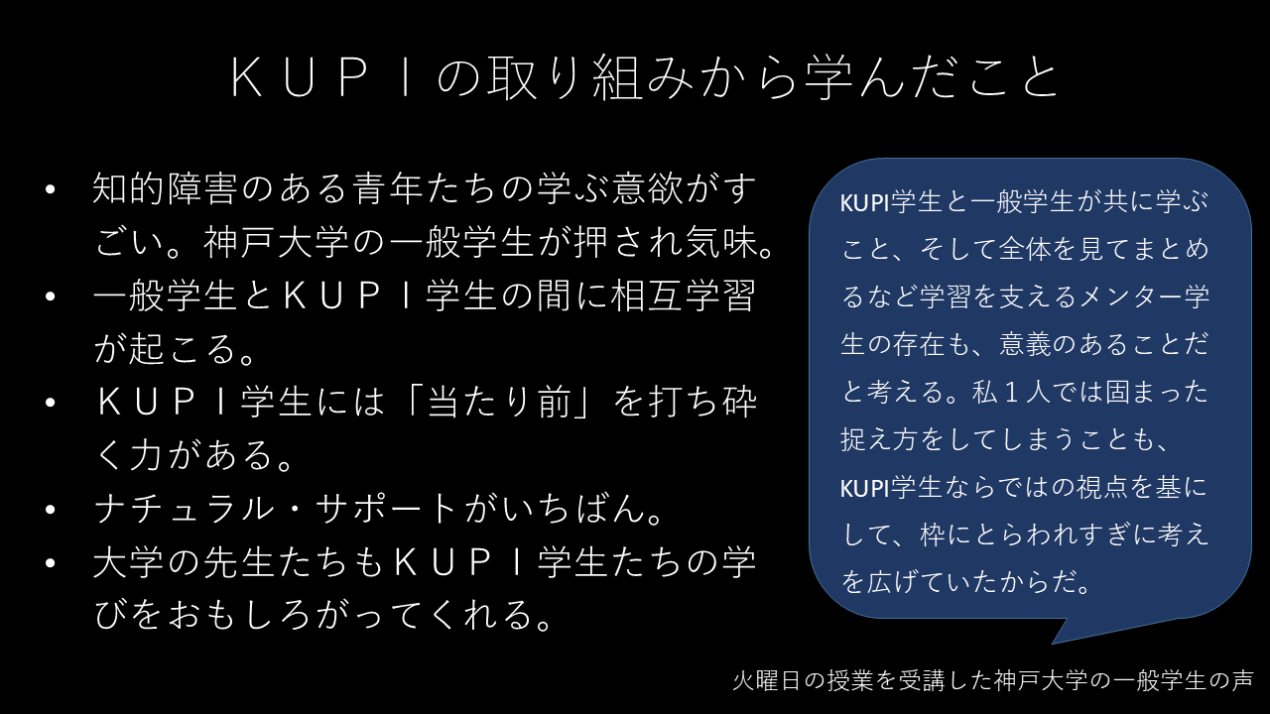

　毎年、報告書っていうのを作ってるんですけども、そこに学生さんたちがフリーで感想を書くんですけど、ものすごい量になるんですね。その中の一つの要約というかな、こんな感じの記述がいっぱい出てきてます。

　『最初は学生をサポートする関わりでしたが、それでは済まなくなってきます。学生の熱量の高さに合わせないと失礼だと感じるようになっていき、こちらの学びの熱量も上がっていきます。気づいたら学生から私たちがたくさんのことを学んでいます』っていうような、こんなようなニュアンスの感想がいっぱい出てくるわけですね。

**●エクイティについて考える**

　はい、では次に行こうと思います。アクセシビリティという概念についてです。「接近可能性」というふうに訳すんですけどね。来やすいところであるかとか、情報にうまくちゃんとアクセスできるかっていうね。こういうようなことを意味していますけれども、アクセシビリティそのものよりも、エクイティという概念について考えていきたいと思います。

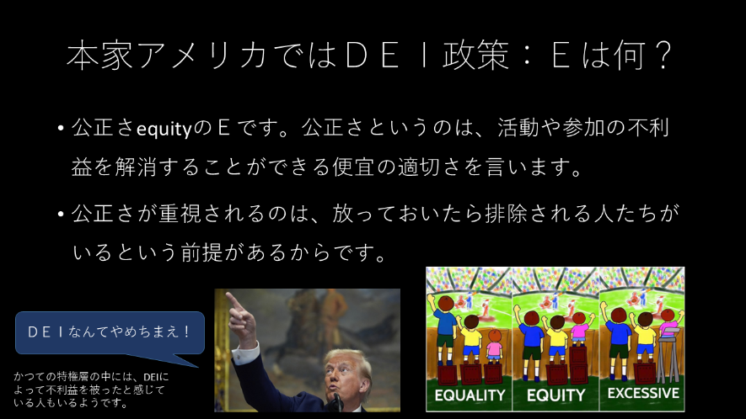

　本家アメリカにはDEI政策があります。これまで、DとIについて話してきました。では、このE、エクイティについて解説します。

　エクイティって公正さっていうふうに訳しますよね。つまり、活動や参加の不利益を解消するための「便宜の適切さ」を、エクイティという言葉で言うということになります。大事なのは、やっぱりエクイティがないと排除する、される人たちが生まれてしまうっていうことなんですね。

　排除されている人たちがいる事が前提にあって、その人達が参加できるような状況を作っていくというのが、エクイティですね。有名な絵がありますね。エクイティというのは真ん中です。みんな同じサービスを提供していたのでは、実は不公平が生じてしまうことがあるというのが、イコーリティですね。つまり、同じものを与えておけばいいって話じゃなかろうというのが左側です。

　右側はやり過ぎってやつですね。EXCESSIVEって書いてありますけども、ちっちゃい子の、背がちっちゃいからといって座れるようにするところまでいかなくてもいいんちゃう？っていう話ですね。みんな同じような条件で、皆、同じように社会参加ができるようにしていこうと、これが公正さ（エクイティ: EQUITY）ということだと思います。

　この意義について考えていくというのが、今日もうひとつ最後にお話ししたいことです。「適切な便宜」ということと、関連が深いと思うんですけども、「適切な便宜」というのは、リーズナブル・アコモデーションとも訳せると思います。

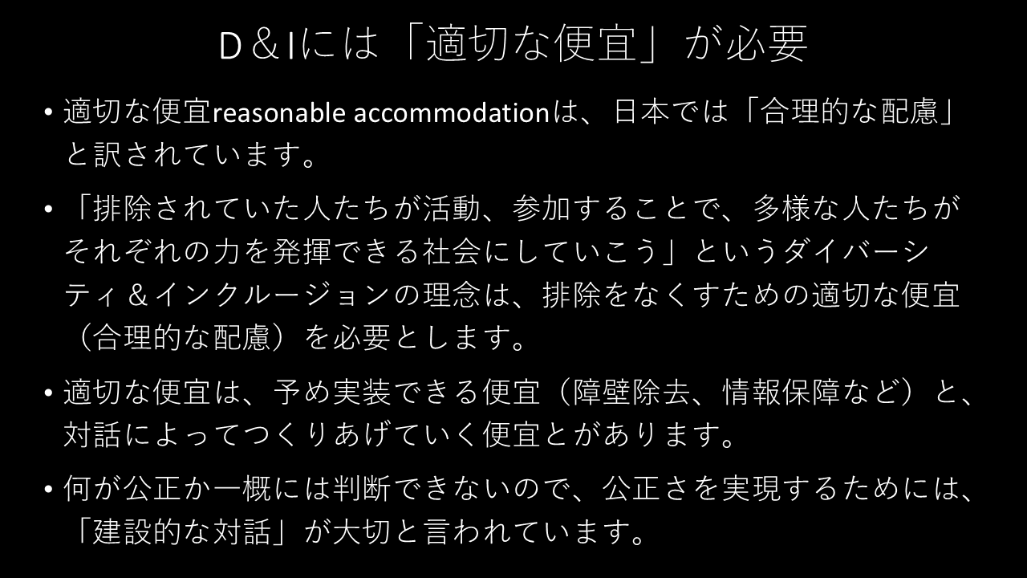

**●「合理的配慮」と「適切な便宜」**

　これは日本語では合理的な配慮というふうに訳しています。他方でリーズナブル・アコモデーションを適切な便宜っていうふうに訳している国もあります。韓国がそうです。日本では「合理的な配慮」というふうに訳しちゃったので、何かこう配慮しなくちゃいけないみたいな、「やってあげる」みたいなニュアンスができちゃってますよね。適切な便宜っていうと、そんなことじゃなくて、やらなくちゃいけない、応えなくちゃいけないっていうね、こういうニュアンスを感じるんじゃないかなっていうふうに、ぼくは個人的には思ったりしています。

　で、この適切な便宜ということは、やってあげることじゃなくて、当たり前にやるべきことなんだということなんです。排除された人たちが活動参加することで、多様な人たちがそれぞれの力を発揮できる社会にしていこうというダイバーシティ＆インクルージョンの理念っていうことを実現していくために必要なことだということですね。

　適切な便宜っていうのは、いろんな言い方をする人がいますけども、僕はこの2つの分け方ってとてもいいと思ってます。ひとつは障壁除去とか情報保障などのあらかじめ実装できるような便宜ですね。例えば階段作ったり、エレベーターから階段に階段昇降機作ったりとか、エレベーターつけたりとかですね。いろんな分かりやすいサインを付けたりとか、そういったようなことは多くの人たちがそれを使って参加ができ、しやすくなるような便宜ですね。これはあらかじめそういう人たちが来るだろうということを想定して実装できる。便宜です。

**●対話によって作り上げる「便宜」**

　でも、それだけではいけなくて、対話によって作り上げていくような便宜があるということです。これは、欠かせないポイントだと思います。排除の原因になってることっていうのは人によって様々ですね。障害ということひとつとっても、あるいはもっと狭く絞って、視覚障害ってことだけをとっても多様なわけです。全盲の人と弱視の人、色盲の人とでは、この便宜の仕方が違うわけですよね。

　全てのことを全ての人にとってパーフェクトになることは、これは目指すべき価値なのかもしれませんけども、どだい社会的なコストのことを考えていくと、実現というのは難しいわけですね。そうすると、様々な人たちに対して、どうしたらよりよく参加できるかっていうことを、模索していかなくちゃいけないんですね。

　模索するというのがこれ対話になるわけです。こんな形でやったらどうだろう、こんな形だったらどうだろうって提起して、いいかもしれないなっていうふうなことに合意ができたらやってもらう。もしかしたら、その中で最初言ってた便宜よりももっと良かったりするかもしれないっていうことも、考えられるわけです。

　そこで、建設的な対話ということがすごく大事だっていうふうに、最近、特に言われているということもひとつ押さえておきたいところです。

　博物館でダイバーシティ＆インクルージョンという風なことをやろうって言ったときにね、どこでも懐疑的な人と、それから積極的に推進しようという人がいる、出てくると思います。

　大学でいろんなことをやってもですね、何やってんだみたいな、何か嫌な感じで見てくる人と、それから一緒にやろうよと言って、どんどんこう参加してくれる人とかなりはっきり分かれるわけですね。で、懐疑派と推進派がいて、懐疑の方の人たちの言い分を聞くとですね、学ぶ力のある人が学んで、その学びを社会に還元することで社会が発展するんだから、学ぶ力のある人に学びを提供するっていうことは、そこそこでいいんちゃう？っていうのが、おそらく懐疑派の合理的な考え方じゃないかと思います。推進派の方たちはですね、すべての人にそれぞれの学びがあるのだから、その学びに貢献するのが正しいのではないかと言うようなことで、推進しようというふうなことに積極的になってくださるという感じじゃないかと思います。

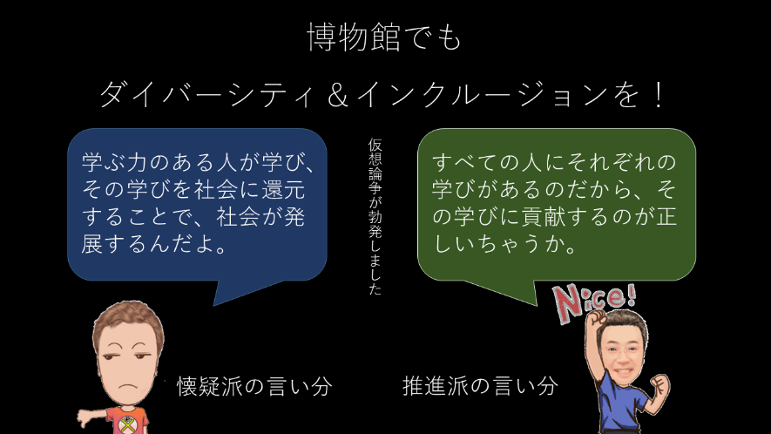

　これを考えるとですね、2つの論理の側面があるんじゃないかというふうに整理できるかと思います。ひとつは、先ほどから少し出てきてますけども、例えばダイバーシティの経営、ダイバーシティの多様性を重視した経営の場合には、一人一人の力を十分に発揮できなかったからこそ、発揮できるようにしていきましょうっていうね。こういう話なんですよね。機会と便宜があれば力を発揮できる人に門戸を開いて、この機会と便宜を提供していきましょうという考え方。これは割と多くの人が賛同できるんじゃないかと思います。そうしないと、社会的なコストが増していきますよね。

　ちゃんと力を発揮できない人たちがいるっていうのは、社会的なコストになっていきますから、これはやめていきましょう。みんながちゃんと力を発揮できるようにしていきましょうっていう論理は、これは割とね、どこでも通用するんじゃないかと思います。

　実際にはそれを実現するの難しいですからね。いろんな壁にぶち当たるわけですけども。ところが2つ目の方は受け入れられにくいんだけども、こっちの方が実は僕はとても大事だというふうに思ってるんです。すべての人に学ぶ権利があるのだから、あらゆる排除を撤廃していきましょう、と。

　そうすると何が生まれるかわからないし、誰かが力を発揮できるかわからないけども、これまで我々が力だと思っていなかったような力を誰かが新しい形で見せてくれるかもしれない。そういったことに向かってですね、いろんな人たちに機会と便宜を提供していきましょうっていう考え方ですね。

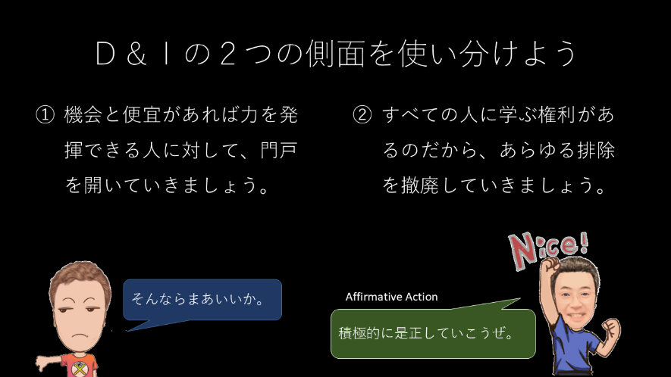

　そして、積極的に是正していきましょうというようなのは賛成派。こういう考え方が2つ目としてあるんじゃないかというふうに思います。

**●ミュージアム・インクルージョン・プロジェクト**

　兵庫県教育委員会と神戸大学が、人と自然の博物館と一緒にしている取り組みについて少しだけお話をさせていただこうと思います。

　ミュージアム・インクルージョン・プロジェクトっていうものなんですけども、これは、障害のある人たちを調査隊として博物館に派遣して、そこでいろんな意見を書いてもらって、事務局がまとめて博物館に返していくと、その博物館側がそれに基づいてもちろん改善できないことは改善できない、でも改善できる、ちょっとしたことだったら改善していただくっていう、こういうことをやってきています。

　人と自然の博物館もこれに協力していただきました。そうすると、一番我々として手応えがあったのは、調査隊として派遣した人たち、障害のある人たちですね。あるいはその家族の人たちが博物館って面白いところやん、と、口々に言うようになるんですよね。博物館って行っていいところだと思わなかった。行って面白いところだと思わなかったっていう人たちが、行ってみたら結構これはおもろいでという話をするようになってきて、というのは、これが一番手応えとしてあります。

　結局ですね、博物館ってもっと地域で生かしていかなくちゃいけない場所なんじゃないかっていうことで、懇話会というのをひとはくの橋本さんがですね、かなり協力してくださりながら、この懇話会というのを開催しています。

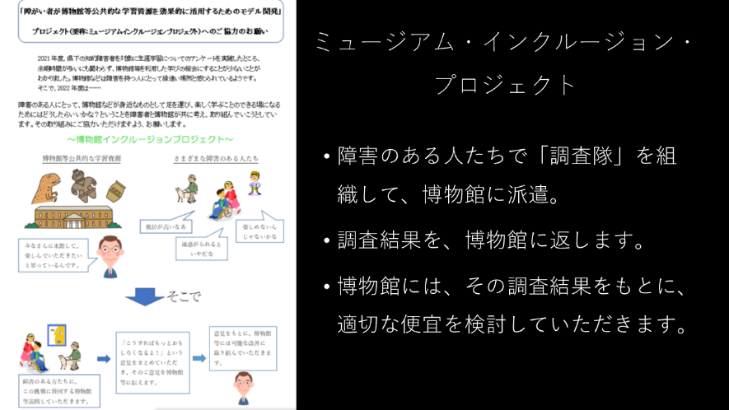

　社会福祉協議会とか障害福祉課とか、手をつなぐ育成会（親の会）ですね、こういったところから参加して、課題を共有して、何か一緒にできないかなっていう話をしてます。この間の会議でですね、まだこれインフォーマルな状況ですから、言っていいのかどうかわからない微妙なとこですが、2つ実現可能じゃないかっていう案が出てきました。

　これも面白いですね。ひとつは、知的障害のある人がヘルパーさんと一緒に博物館に来て、一緒にボランティア活動をやるという案ですね。例えば受付でいらっしゃいませって言ってパンフレットを渡すということをやるとかね。そういったような活動をすることによって障害の人たちが、そして外の周りにいる人たちも「博物館って行っていいところなんだ」と思ったら、何か面白いことがあるかもしれない。あるいは、その博物館の中の様々な気がつかなかったことを、さらに気がつくような状況を作れるかもしれない。　もっというと、知的障害の人自身のイキイキとした生活に、博物館が貢献できるかもしれないっていうことですね。こういう、いろんな人たちにとってのメリットを考えることができるような提案がありました。それから、社会参加の乏しい人達をメインターゲットにして、博物館をフィールドにして楽しい企画を実施してみようって言ってね。これ、障害福祉に関連する人たちが提案をしてくださいまして、面白い企画を考えてくださりそうな感じになってます。こういう取り組みが、人と自然の博物館を中心に、広がっていくといいなというふうなことを考えながら、私たちも取り組みをこれからも進めていくつもりです。

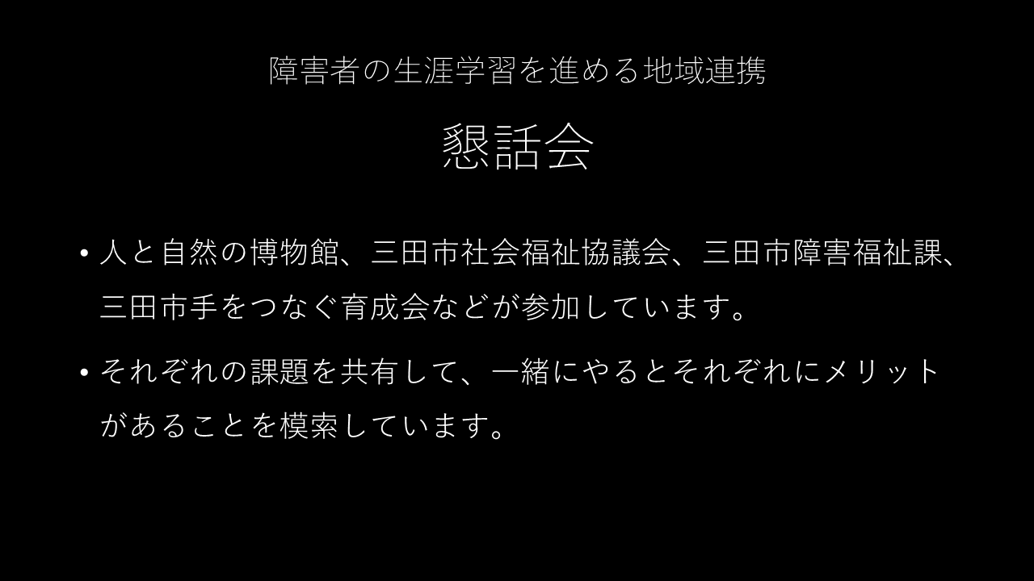

3．講演

**文化施設は誰のためにあるのか、考えてみる**

**〜大阪西成の釜ヶ崎芸術大学・ココルーム、喫茶店のフリをしている事例から**

**上田假奈代**

**（詩人・NPO法人「こえとことばとこころの部屋」（ココルーム）代表理事）**

**●釜ヶ崎で「喫茶店のフリをする」**

はい。みなさんこんにちは。上田假奈代と申します

　この最初の1行「私を束ねないで」。これは。新川和江さんという詩人の方の言葉で、私も詩人なんですね。

　詩人といえば、このあいだ谷川俊太郎さんが亡くなりました。10年くらい前にね、俊太郎さん、もう、なんでこんな世の中ややこしいんですか？私たちどうしていったらいいんですかって、いきなりね、ぶっちゃけ質問をしてみたんですよ。そしたら俊太郎さんが、「その人が自分で考えて、自分の信じることをコツコツ続けることだと思うよ」って答えたんですね。

　この「自分が信じること」ですね。誰かの大きい言葉や分かりやすい強い言葉だけじゃなくて、自分が日頃から感じていて大事にしたいなっていうことをコツコツ続ける…この姿勢かなと思って、現在私はこの活動をしています。

　場所は大阪市西成区釜ヶ崎というところです。

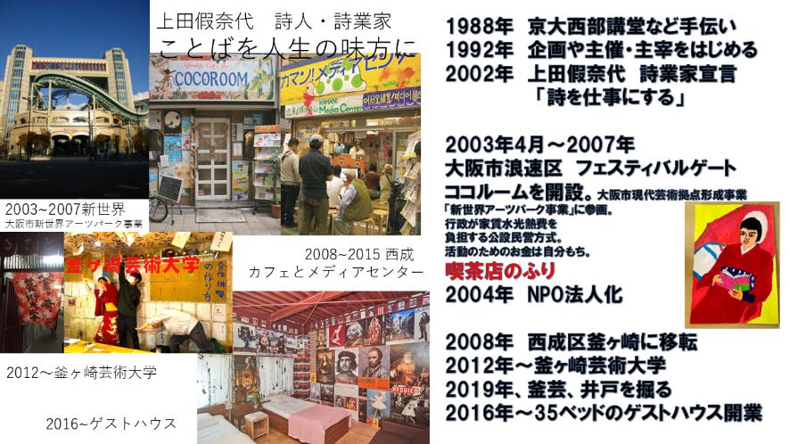

　あまりご存じない方も多いかもしれませんが、もともと戦後復興を遂げた後、高度経済成長を進めるために、たくさんの労働者を集めた場所ですね。0.62㎢のエリアに3万人、4万人もの労働者が集められて、そしてその労働環境が劣悪で暴動が多くて、怖いイメージがメディアに流れて、いまだにそのイメージがあるかと思います。

　そうした労働者の方も、90年代のバブル以降に仕事がなくなって路上に押し出され、そして2000年代、生活保護を受ける方が増えていってというところに、ちょうど私は、この街に出会ってしまったんです。

　そこで喫茶店のフリをずっとしているんです。アートNPOを立ち上げたんですけれども、アートというと美術館、劇場にあって、その表現を担ってるのはアーティストだと考える人が多いと思いますが、仮説としてですよ、私たち一人一人が表現っていうものを大切にしたり、誰かとの間に表現を置いてみたり、味わったりすることって大事だと思ってるんです。それで事務所じゃなくてね、喫茶店のフリをすることにしたんですね。

　そこで、釜ヶ崎に暮らす安藤さんがやって来たんです。そして誰かの隣に座って腕を掴んで「ええ時計してんな」って言ってつねるんですよ。お客さん帰っちゃうんですね。安藤さんが注文もしないのにですね、毎日ね、5回も6回も来るんですよって、スタッフからですね、「もうこの人、出禁にしてちょうだい」って言われるわけですね。

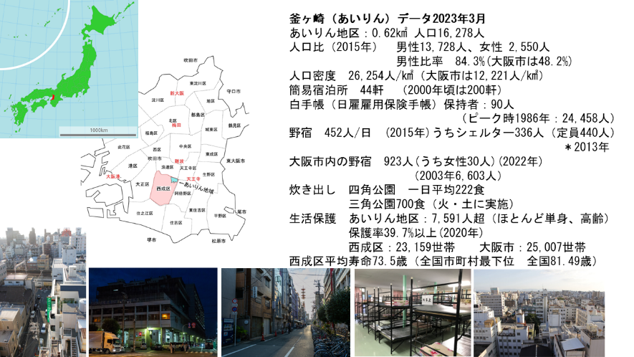

　私、代表で経営者ですから、スタッフの言い分もよくわかるんですけど、でも何かその時に言葉では説明できなかったんだけど、出禁っていう風に決めたくなかったんですね。　で、安藤さんが何かトラブルを起こせば、ちょっと一緒に外に出て話を聞いてみるんだけど、あんまりよくわかんない。そういう付き合いをですね、していたんですよ。一応アートNPOですから、いろんなワークショップをするわけですね。カルタをしたり、習字を書いてみたり、写生をしたり、俳句を作ったり、おしゃべりしたりしてたんですけど、安藤さん何回も来るから、暇だろうから参加したらいいのに、誘ってもね、全然参加しないんですね。で、そんな付き合いを1年半ぐらいした時に、「手紙を書く会」っていうのをしようと思って、さぁ始めようと思った時に、安藤さんが入ってきたんですね。そういうのを誘っても、きっと「いやや」って言うと思ったんだけど、しつこくですね、今日は手紙を書く会よって言ったら、「書く」って言ってね。隣に座って手紙を書き始めるんだけど、手が止まって、私に字の書き方を聞いてくるんですよ。こうやでって教えながら、そうか、これまでいろんなやってみようって、声かけても安藤さんが「わしゃ、せん」って言ってたのは、そういうことやったのかていうのがやっとわかったの。そして手紙の宛先が、広島の障がいのある子どもたちを育てる施設の、園長先生だったんですね。ってことは、安藤さん、障がいがあるかもしれないけど、福祉のサポートを受けずに一人で生きてきたんかな。だからすごい苦労があったんだろうけど、それを別に自ら言う必要はないですよね。なので「わしゃ、せん（しない）」という仕方でその場にいたんですね。私たちのココルームっていう場で、いろんな人が出会って何かしてるのにね、加わってみようって思ってくれたんですね。

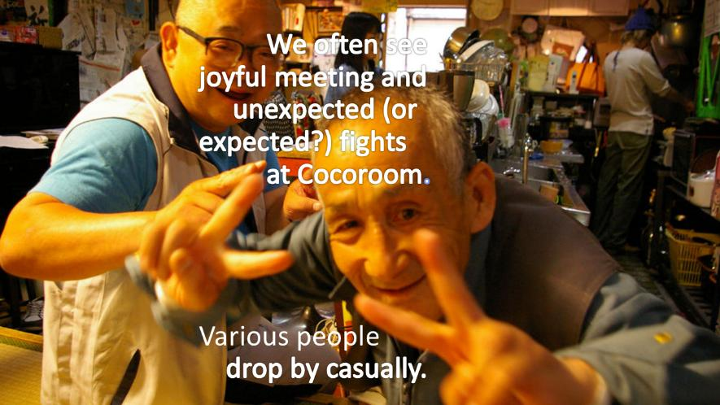

　私は「生きることは表現だ」って言ってきたけれど、実は表現をする前に、表現できる場をつくる。それはその人がその場で一人一人認められて、大事にされてるってことがわかってからこそ、表現ができるんですよね。

　その場にいる人がそういう心持ちでいれるか、そういう場を作れるかっていうのが私の仕事なのかな、って、思ったんですね。これは偉い先生が教えてくれたんじゃなくて、釜ヶ崎の一人のおじさんが私に教えてくれました。

**●釜ヶ崎芸術大学の取り組み**

　実際にどんなことをしてるかっていうと、別に制度とか補助金とかがあるわけじゃないので、自分たちでこの場所を作らないといけないんですね。稼がなくちゃいけないんですけど、365日喫茶店のフリをして、ゲストハウスのフリをして、街を芸術大学だと見立てて、いろんな場所、講座の時間を作ったりしてるんです。釜ヶ崎芸術大学は、狂言、天文学、ダンス、音楽を探しに行ったり、民族音楽を作ってみたり、鳥博士と一緒に鳥を見に行ったり、ジェンダーを勉強してみたり。詩は私が担当していて、二人で取材をして、聞き合ったその話から詩を作るんです。思いもよらない詩が生まれます。書道をしてみたり。死ぬのが近い人が多いから、「死ぬ勉強」っていうことでね、お坊さんに来てもらって、お葬式のプラン考えたり。歌の好きな人が多いので、合唱です。オリジナルの歌を作ったりします。

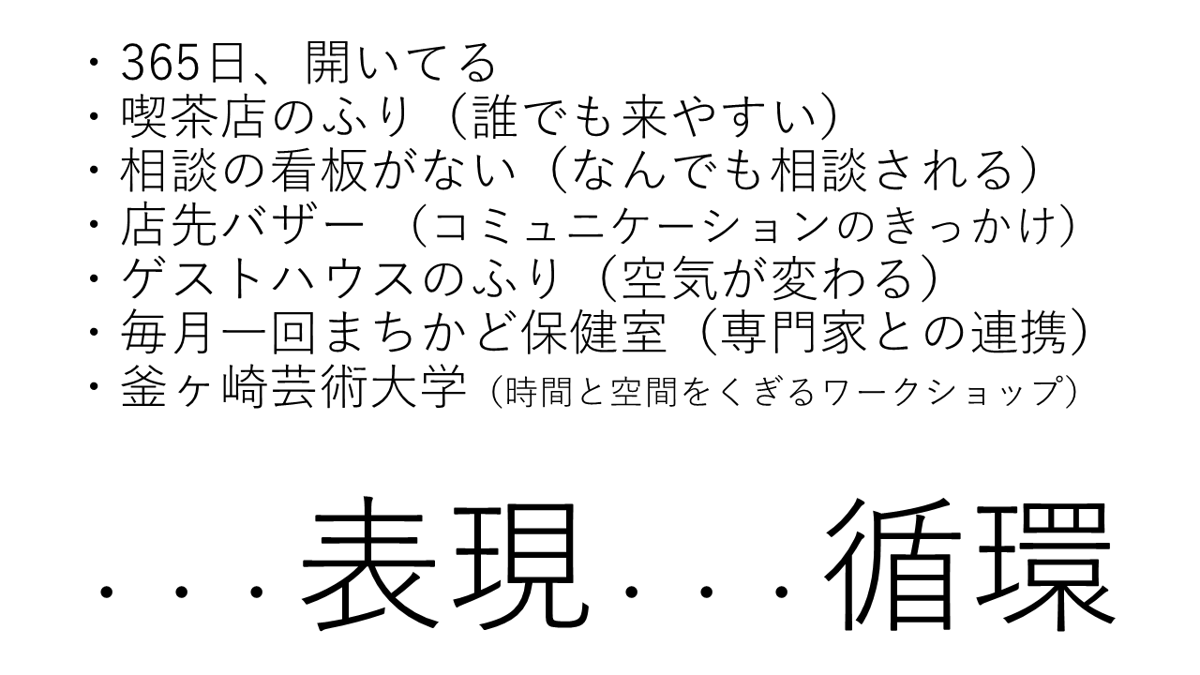

　死ぬの近いっていうことは、入れ歯の人多いんだけど、お粥を作って食べたり。東京のホームレスのダンスのチームを作ってる「ソケリッサ」に来てもらって、一緒にワークショップをして、釜ヶ崎の夏祭りで発表したこともあります。

　イギリスでホームレスの人達とオペラを作ってる団体「Streetwise Opera」と、ずっと交流をしていて、イギリスと交流を重ねて釜ヶ崎でもオペラを作ったりします。また、ガムランオペラを作りましたね。で、こんなことしてたら、ほんまもんの大学と一緒に授業を作りましょういうことになって、大阪大学ともずっと連携をしています。

　この時は大阪大学に行って、釜ヶ崎のおじさんが講師を務めました。コロナ禍では盆踊りが自粛されましたね、祖先の霊はどうなるんや、って思って自分たちで盆踊りをつくりました。働くっていうことを考えようってのをしてみたり。阪大と環境問題に取り組んで、ミミズを飼って、コンポストを作ったりしています。

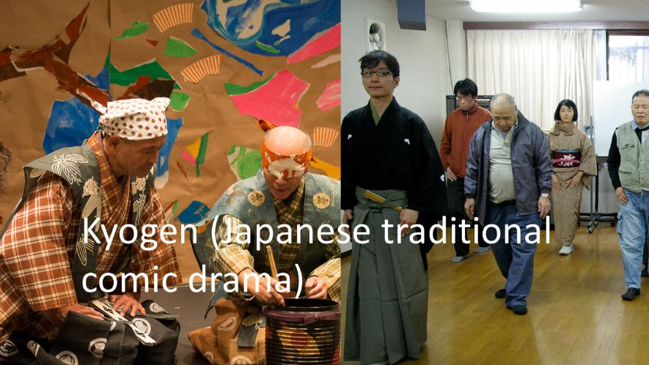

**●５つの「コツ」**

　こんなことをしながら。どうやって、どんなことをコツとして持ってるかなっていうのをですね、ちょっとだけ整理してみました。

　5つありましたね。まず聞いてみるです。さっき津田先生の話の中に、「便宜」の話がありましたけれども、対話を通じて探っていく、もう聞いてみるしかないなっていうことですね。

　それから名前を呼びます。できたら楽しく朗らかに呼びますね。

　その人の名前を聞いてですね、楽しく呼びかけてみます。

　あと、頼みごとしてみますね。自分でやっちゃえば早いかもしれないけど、ちょっと一緒に、やってみるとかしてみます。

　そうやっていても、よくややこしいことにもなります。

　困ったなっていうことにもなるんですね。その時はですね、それを我慢しないですね。やっぱり自分の気持ちも伝えてみます。

　それから一番最後、これ、「時間を信じる」と書きました。博物館なので逃げることができない場所ですよね。私たちの場所もお店ですから逃げることができないんですけど、開いていますから、また会えるかもしれないっていうことで、時間を信じようと思っています。

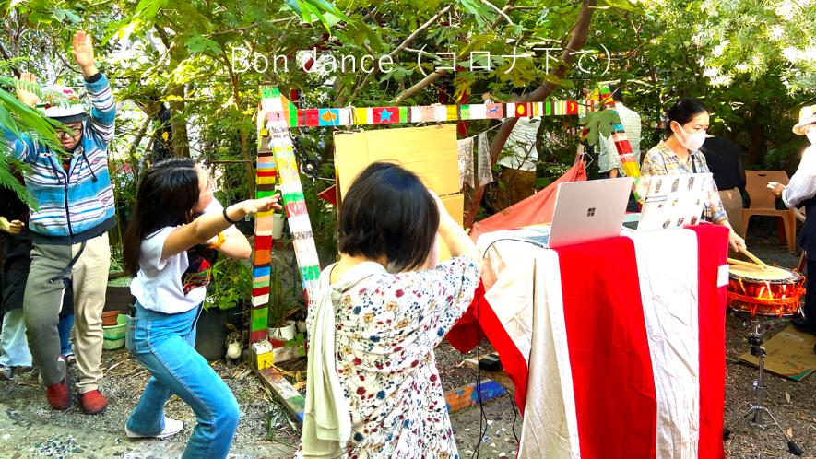

**●ココルームの庭に「井戸を掘る」**

　そんなことをして、おじさんたちに、いろいろ表現をしてもらって知り合っていくんだけれども、おじさんの一番の18番は土木だなと気づいたんです。ずっと日雇い労働でね、建設労働されてきましたから。ココルームという庭に井戸を掘ることにしました。

　そしたら押入れに納めていた道具を取り出して、おじさんたちが大活躍をしてくれます。地面を掘ると本当にいろんなことが起こるんですけれど、それを知恵と経験で乗り越えていきます。3歳から74歳、延べ700人の人が関わってくれました。印象的なことがいっぱいありました。ある時、難民の方がいらっしゃったんです。男性の難民がたまたまいらして、体力があったので、いっぱい掘ってくれて。穴から飛び出てきた時に、叫ぶように言ったんです。「みんな俺のことを難民って言うけど、難民やないんや！人間なんや！」、身体を動かして地面を掘る行為が、そうした彼のたくましい言葉を呼び覚ましたのかなと思います。こうして無事に井戸はできました。

　そして、そんな作業をしましたら、おじさんたちが私たちを信じてくれたんですね。これまでよりももうひと段階、深い話をしてくれて、ダンボールハウスの作り方講座に発展しました。皆さんはホームレスの人を見た時に、もうわけわかんない、自分とは全く違う生き物のように、思うかもしれないけど、人間なんですよね。一番最初に路上に出なくちゃならなかった時に、どんな気持ちでダンボールを拾って、ダンボールをどう使ったかっていうようなことまでですね、話してくださったんですね。

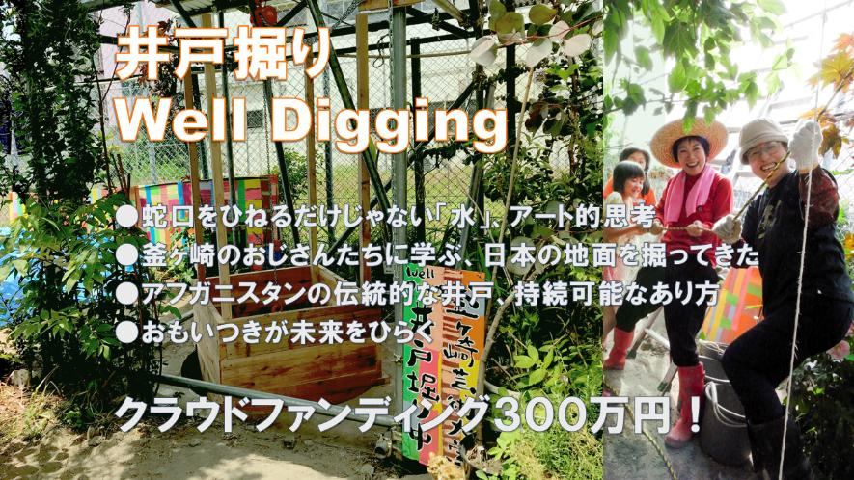

　そういうお話をお聞きして、ダンボールの集め方のコツとか聞いたりしながら講座を作りました。次はコンポストトイレですね。トイレどうしてたの？みたいな話からコンポストトイレの講座もしました。

　さきほど紹介した安藤さん、2年前に亡くなられました。

　それで私たちの庭で安藤さんのお葬式をしました。こうしてみんなでね、たまたま小学生や大学生がやってくる日だったんですけど、彼らはいきなり安藤さんの遺体に対面したんです。各地からぬいぐるみが送られてきました。見送ったんですね。本当に面白いお葬式で、死ぬっていうことまで、最後までいろんなことを教えてくれた方でした。

**●ドーナツ型のジグソーモデル**

　さて、話が変わって、こういう活動を20年近くしてるんですけど、2017年にイギリスマンチェスターでホームレスの人達とアートの活動をする世界14か国の人たちとの集まり、カンファレンスがあって、そこに行った時に話されていたものです。

　福祉の支援はマズローの法則を使って、生理的欲求を満たす衣食住が大事だよというモデルが使われているんだけれど、これではまた路上に戻りがちなんですと。そこで提唱されたのがジグソーモデルです。ドーナツの形をしていますね。

　真ん中に本人がいます。周りはパズルのピースのように、食べ物も家も大事だけど、居場所や楽しみ、仲間、表現し合うこととか、そういうのが大事ですよっていうモデルなんですね。そして、３つのキーワードが話されました。英語だったので、分かんなくて大阪弁にしてみました。

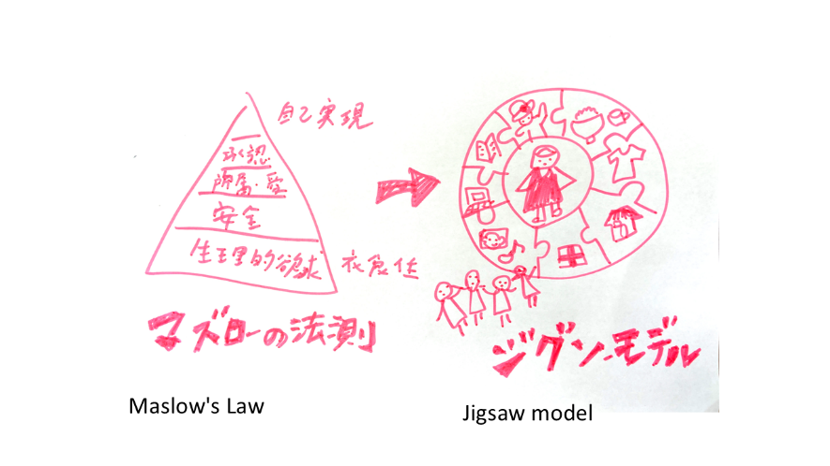

　まず1つ目に、「問題解決ちゃうねん！」です。釜ヶ崎にいると問題ばっかりだから、解決したい人にとっては、「ヨダレな場所」なんですよね。そういう人（解決したい人）たちがいっぱい来はるんですよね。だんだん、ちょっと腹が立って、「いや、ちゃうねん、問題解決ちゃうねん！」って言いたくなるんですね。

　それよりも本当に逞しくて面白いので、そういうとこ見てよ、「面白いとこに注目してよ」です。3つ目はですね、できる人がやるんじゃなくて、「みんなでしよう」です。

**●「社会的弱者」のひとたちの表現から、励ましを得る**

　そして、ようやく私自身も20年の活動の中で、ちょっとだけ自分の言葉になってきました。

　社会で排除されがちな、周縁化された人達、釜ヶ崎にいると、「社会的弱者」って言われちゃうんだと思うんだけれど、どっこいですよ。どっこい、その人達が安心して、自分の心の奥にあるものを差し出してくれる、正直な表現っていうのはですね、めちゃくちゃ面白いんですよね。たくましいし、したたか。私自身が、何度も何度も励まされてきたなと思います。ということはですよ、釜ヶ崎にいて、問題とか課題だらけの「支援される存在」に閉じ込めておいてほしくないっていうことなんですね。

　もっと言えばですね、実は社会を変えていく力をね、持ってる存在でもあると、そういうふうに思っています。

　実は支援者って大変なんですよね。ちゃんとしなくちゃとか、何とかしなくちゃって本当に思いが溢れていて。そのことでやっぱり肩の力が入っちゃったりしますね。そうじゃなくて、支援者もね、ほぐれて欲しいなって思うんです。釜芸ではいろんな講座を展開しています。例えば狂言をしてたりするけど、狂言やったことのある人はいますか？っていうと、ほとんどいないんですよね。

　だから支援者の人だって、釜ヶ崎のおじさんだって、どっちもしたことがなくて、それだったら一緒にやってみると、おじさんの方が声が出るとかね。そうやって関係を混ぜ返していくことができるなって思っています。

　それを通じてお互いの関係っていうのが混ざっていくんですよね。って、これは、「耕す」っていう言葉が一番合ってるんではないかなと思います。生活をするとか耕すっていう時に、居場所っていう言葉がありますけれども、これ、ひとつだとダメですね。

　この居場所が閉まってたりとか、何かうまくいっていかなくなっちゃったりすると、途端にしんどく、厳しい状況になりますから、いくつもの居場所が要りますね。いくつもの居場所がネットワークしてると、地域はいいなって思います。時々、もうちょっともう手に負えないぐらい大変な案件があったりする時に、何も答えることができない時に、もうごめんなさいってなるんです。ですが、ここがおしまいじゃない、最終点じゃないから、またどこかの場所の相談窓口であったり、場所に行かれて、そこで、っていうこともあったりする。実は地域の中でいろんなネットワークを持っておくことっていうのが大事なんですね。

　それからやっぱり出番です。「助かったわ」とか「ありがとう」とか、そういう声が聞こえると、俄然ね、みんな頑張りますね。そしてイキイキされていきますね。で、繰り返しになりますが、緩やかなつながりも大事です。きついつながりだとね、緊張感でね、いっぱいになりますから、緩やかにしていくのがいいかなって思っています。

　日常の中で「耕す」っていうことについては、表現しあうこと、正解のないアートっていうのが「結構」お役に立つんではないかなと思っているんですね。「結構」っていうふうにしたところがポイントで、別にアートだけがそれができるわけでもなくて、きっといろんなスポーツとかもあるかもしれないしね。本当に専門的な人達の関わり方が大事だったりすることもあるかもしれない。でも、それでも、誰かに、あるいは自分に伝えるために、表すことが大事だと思っています。

　そして表現できるためには、本当にその場でその人が尊重されることっていうのが大事です。これは、いま、私は釜ヶ崎を事例に話したので、（聞いている方にとってみたら、自分は）貧困状態じゃないわ、と思われるかもしれないけれど、やっぱりそれぞれの人の中に、その人の周りにもですね、なかなか人に言えない、何か引っかかってることであったり、困りごとであったり、苦しみであったりね、辛いことっていうのはあると思うんですね。

　そういうのを「場」と「機会」を、ちょっと設けて聞いてみるとかね、自分の思いも開示してみてはいかがでしょう。最後に、これは新川和江さんのさっきの詩の最後なんですね。

　「川と同じに　はてしなく流れていく　拡がっていく　一行の詩」

　「私を束ねないで」という言葉。私自身がこの言葉を使ってるのは、きっと自分自身がレッテルを貼られたり、社会の枠組みに収められることに、自分自身が反発したいっていう気持ちもあるし、そして私自身がそういう風に人を見てないか？っていう問いかけでもあるんですね。こうした思いをですね、私を束ねないでっていう言葉の床に置いて、そして川のように流れていく、時間が流れていく。いろんな人達の人生が流れていく中で、影響をお互いにし合って、1行の詩、自分の人生ってことを指していると思うんです。イキイキとこの人生を生きていきたいなっていう風に思っている結びとしたいと思います。

　おまけに、釜芸の始まりでいつもやっていることを一つ紹介しましょうか。

　その空間にいる人の名前をみんなで呼ぶっていうのをするんですよ。先生、コーディネーター、参加者、カメラマン、受付、全員ですね、全員の、その人の呼ばれたい名前っていうのを呼ぶんです。

　試しにやってみましょう。じゃあ赤澤先生なんて呼ばれたいですか？呼ばれたい名前、子どもの頃に呼ばれてたとか、一回あんな名前で呼ばれたいとか。

　「ひろき」、呼び捨てでいいんですか？呼び捨てでいいですね。私が「せーの」っていうのでみなさん、「ひろき！」って呼んであげてくださいね。ひろきがこうやって手を叩いて返事するんですよ。いいですか、「ひろきー！」。

　ありがとうございます。

　（赤澤先生）嬉しかった？ああよかった。恥ずかしいよね。ごめんなさいね。そうそう、これを全員するんですよ。受付の人とかカメラマンもするんですよ。そうやって今この場所はここで区切って、みんなで安心していれますように、ってするんです。これからの時間もほぐれたいなと思っています。

4．報告

**兵庫県立大学　ダイバーシティ推進室の取り組み**

**浜名浩昭（兵庫県立大学ダイバーシティ推進室　コーディネーター）**

**●ダイバーシティ推進室発足の経緯**

　みなさん、こんにちは。兵庫県立大学のダイバーシティ推進室でコーディネーターを担当しております浜名と申します。

先ほどの津田先生、上田先生のようにタメになるいい話というよりも、今、県立大学のダイバーシティは、こういった取り組みをしているよという、現在の姿といったところを共有させていただければと思います。

　まず、2021 年、ダイバーシティ推進室が発足いたしました。ちなみに初代の女性研究者支援室の室長は今の髙坂学長がつとめられています。

　依然より進めてきた男女共同参画、多様性とか価値観といったものを尊重するダイバーシティと、学生さん、教員、職員の皆さん、全員を取り残さず包摂するというですね、インクルージョンの考えに基づき発展させますといったところで、こういった宣言を、室発足の時に行いました。

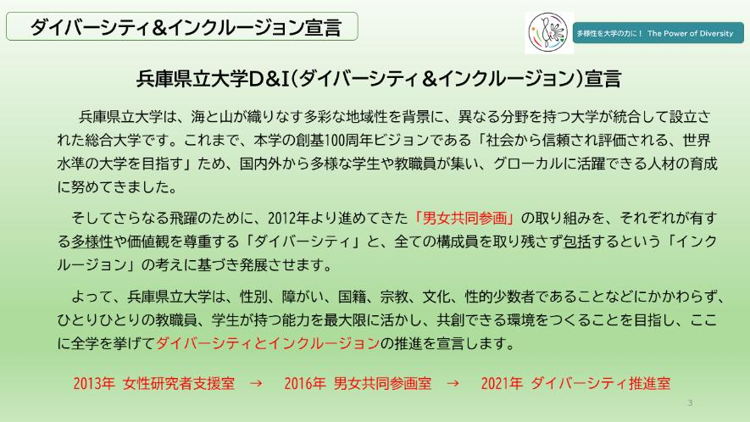

　その宣言を具現化するために、こちらの推進基本方針を掲げました。大きくは4点ということで、まずひとつめに、誰もが取り残されることなく尊重されるキャンパスの構築に努めますと、意識啓発の部分、それからダイバーシティに関する意識改革とか、キャリア形成につながるサポートを実施していく。

　そのためにですね、学生ファーストを主眼とする教員、職員の皆さんと学生とのネットワーク、そういったものを形成して人材育成を図っていきましょう。それから、研究者の方、研究業績をまた社会に還元するといったところで研究の支援といったものを図って、発展する大学づくりを目指していきましょうと。

　それから、一番下ですね。よくワークライフバランスというような形で、仕事と生活の両立とか言いますが、それを一層充実させることで生まれるシナジーを向上させることに努めますという、この青字で書いた4点を中心として、本学のダイバーシティといったものを進めようとしております。

　ここに本学のダイバーシティ推進事業というふうに書いてますが、大学で構成される学生、それから教員の方、職員の方、それぞれですね、いろんな多様性とか違いとか、また生まれてきた背景、そういったものは皆さんそれぞれ違うと思います。そういったものをこの4つの取組を中心にして、ダイバーシティを進め、皆がイキイキと持っている能力を発揮して、シナジーを出していこうと努めています。

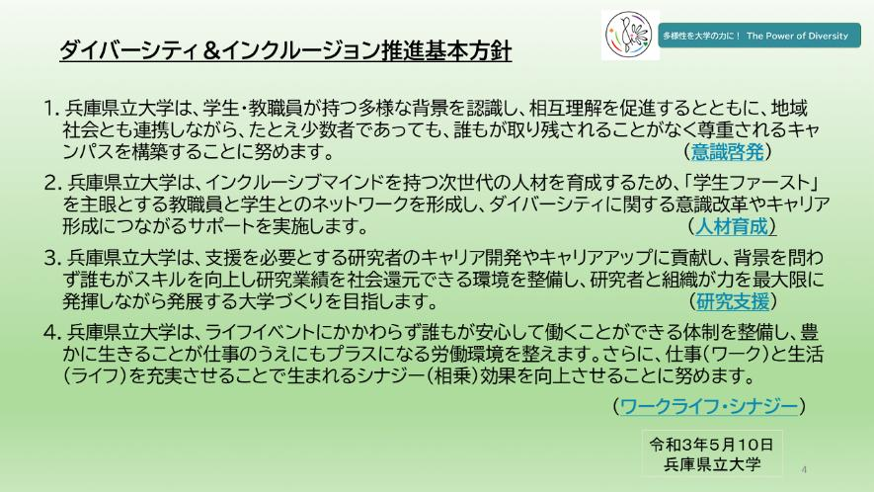

**●県下９キャンパスで展開される体制の構築**

　我々はダイバーシティ推進室ということで本部から来ています。本学の特色のひとつは、兵庫県下に9キャンパスあることです、広い中に、そのキャンパスそれぞれにダイバーシティの分室といったものを設置して、本部・分室が共同する形でですね、全体としてシナジーを出していこうといったところが、これがちょっと全国の大学の中でも、ない特徴かなと思っております。

　多様な違い、背景が皆それぞれあります。目に見える違いでなくても、目に見えない違い、こういったものもですね、皆それぞれ持ち合わせています。 　こういったところ一つ一つ拾い上げながら、皆がイキイキと活躍できる大学づくりを進めていきたいと思っております。

　本学の体制を言いますと、こちらは本部のなかにダイバーシティ推進室があります。 　そして、本学のダイバーシティ推進に関して、大きな方向づけをしていくところがダイバーシティ推進委員会であり、その方針のもとに、推進室のメンバーは、制度を作ったり、実行推進をしていく役割を持っております。

　一方で9キャンパスそれぞれにダイバーシティの分室といったものを設置して進めております。ちなみに、こちらの自然環境科学研究所は、キャンパスはありませんので、本部から地域貢献課の皆さんの協力も得ながら、カバーしています。

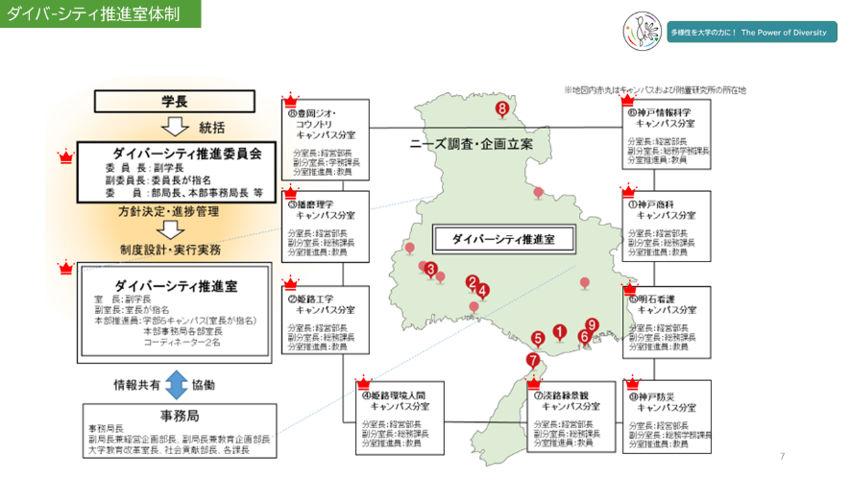

　ちなみに、この右上にロゴマークとキャッチフレーズ『多様性を大学の力 The Power of Diversity』は2021年室が発足した時に公募をして付けさせてもらいました。

　そしてこちら評価委員会ということで、坂下副学長を委員長として、大学の部局長の皆さんということで、赤澤所長もですね、こちらの委員会の委員ということでメンバーに加わって、全学で進めるための体制を敷いております。

　それから、左側のダイバーシティの推進室ということで、こちら室長が先程の委員長、坂下副学長という形で、この中にわたくし浜名と、青木の方がコーディネーターとして働いております。それから分室ということで、各キャンパス内に、基本的に総務部門のトップの部長、それから副室長、それから各キャンパス内に教員の先生を推進員という形で配置しています。

**●主な取り組み**

　当初の主な取組と言ったところで、4つの基本方針に沿って、令和6年度の取組という1例を掲げさせていただいています。

　まずは「意識啓発」です。まずダイバーシティを推進する、浸透していこうということで、セミナーとか講義、ワークショップ、そういったものを中心に研修などを行っています。ちなみに神戸大学の上林先生には、本年度の幹部教職員研修ということで、学長、副学長も参加する中で、講演をいただいております。

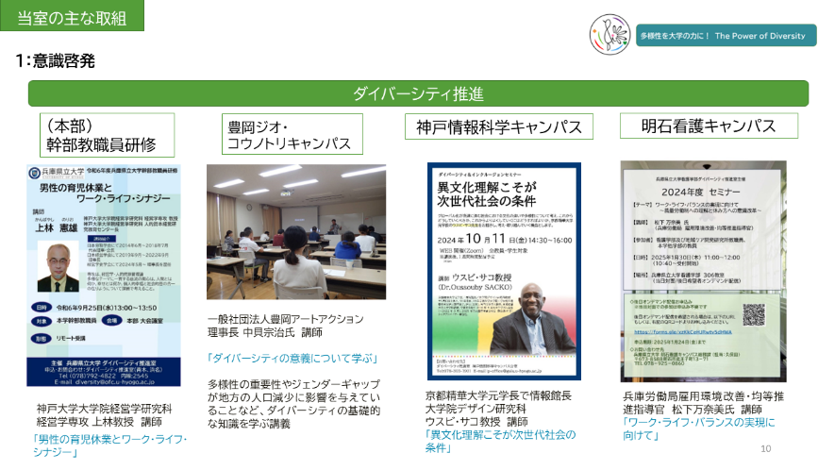

　それからまた、意識啓発の中で、障害学生支援ということで、障害をお持ちの学生さんを支援していくために、「社会福祉法人すいせい」さんと法人契約、アドバイザリー契約を結んでいます。こういった、すいせい様のご協力によって、毎年こういった理解を深める研修、ワークショップといったものを進めています。それからSOGIの尊重ということで、姫路環境人間キャンパスで、11月にSOGI、LGBTQに関する理解を深めていこう、こういった取り組みもしています。また、意識啓発の中では「無意識のバイアスセミナー」を、工学部の方に京都大学の先生の方にお越しいただいて、オンラインも含めて実施しています。

　そして、意識の啓発だけではなく、本学の教員、職員の方のダイバーシティ推進に関する意識の実態を定点的に把握する必要があるであろうということで、初めての取り組みなのですが、意識実態調査といったものを、8月、9月で実施しました。こちらの方は、分析結果等を近いうちに公表させていただく予定にしています。

　それから、2番目の取組方針ということで、人材育成といったところからですね、ロールモデルの提示ということで、特にですね、学生さん、例えば女性の学生さんによるロールモデルインタビューということで、特に理工系の本学の先生がロールモデルとなって、現役の学生さんにインタビューをしていただきながら、なぜ研究者の道を選んだのかとかですね、いろんな苦労話とか、やって良かった点とか、そういったものを、ビデオの形で約10分間にまとめています。そして、ホームページ等にもアップしております。

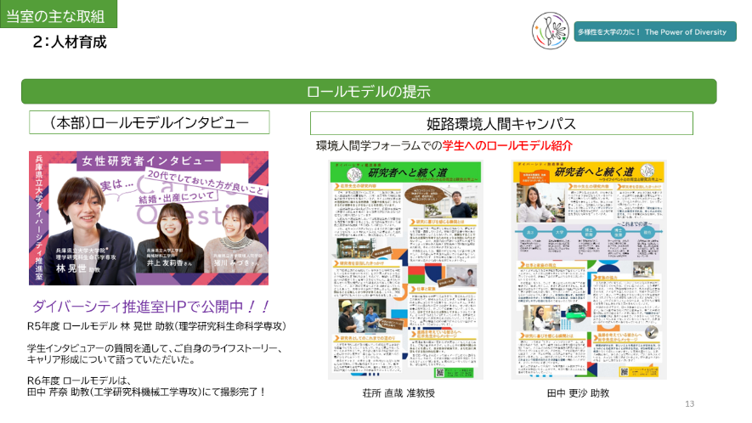

　それから、同じく学生活動支援ということで、これはダイバーシティ推進と、あとSDGs推進室が共同するという形で、本学の学生さんの中でSDGs推進とかダイバーシティ推進に関連する活動ですね、そういう活動を支援しようということで、微々たる金額ですが、お金の部分やアドバイス、広報などの支援をしようという県大生チャレンジサポートといったものを実施しています。今回はトータルで13グ

ループの申請をいただいて、年間の優秀賞を表彰させていただきました。

　もちろんその中にいろんな教員の先生方の方のサポートも含めて、少しでもみんなが協力してネットワークを作っていく、こういった形で進めていければなと思っております。またこういったキャリア支援といったものも各キャンパスで行われております。それからまた、オープンキャンパスで女子中高生向けの、特に理系、理工系への進学の働きかけといった活動も支援しています。

　3番目の研究支援といったところに関しましては、こういった女性研究者の助成金制度や研究発表会を、本学の、また学生さんも含めて知ることによって、それから今回は高坂学長も参加して、後半部分はですね、懇談会といったものも開かれました。それからまた研究者の集いとか、あと科研費の獲得講座、こういったものも研究支援の一環として進めています。

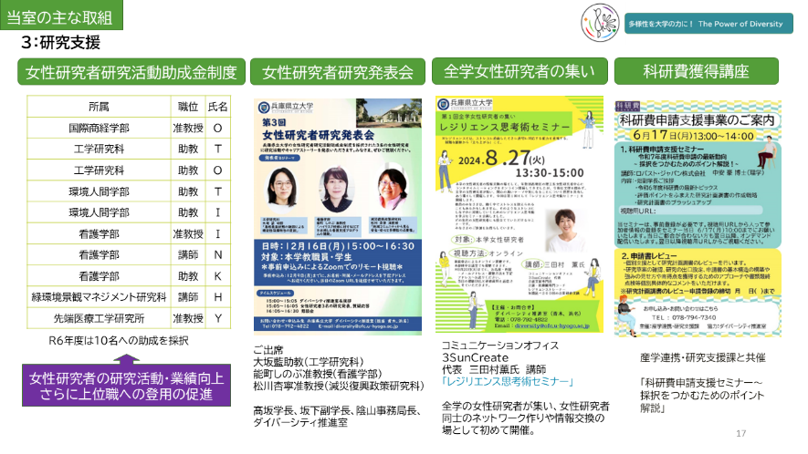

　4番目の方針ということで、ワークライフ・シナジーということで、こういった保育ですね、保育に役立ててもらう施策等も行っております。それから、女性用品ですね。よく生理の貧困ということもよく叫ばれますが、こういったものも県立大学の基金を活用してですね、各キャンパス希望数を聞いて、ちょっとトイレに配置する。それからですね、これからは男性もしっかりと育休もとらないといけないということで、体験談、本学の教職員の皆さんからですね、体験談を発信しようということで、第1回はですね、こちらの研究所、担当しています本部の地域貢献課の森本さんですね、森本さんが第1回目の協力ということでいただきましたので、またぜひホームページに、森松さんが育休をしている、その感想を掲載しているので、ぜひまた見ていただければと思います。

　また、その他活動ということで、イベントや実験の取り組みをしています。また、今年度はこの青のところを、新しい取り組みとして進めているところです。

**●来年度の取り組み**

　特にこれから、来年度に向けて「メンター制度」の導入や、「SOGIガイドライン」も制定しようとしております。

　最後になりますが、まだまだダイバーシティ推進、まだ道半ばといったところで、まだまだ深く、それからまた広げていく分野があると思います。これもやはり働きやすく学びやすい環境を皆さんとともに、タッグを組んで進めていく、組織的に進めていく、これが一番最重要かと思いますので、今後ともまたよろしくお願いします。

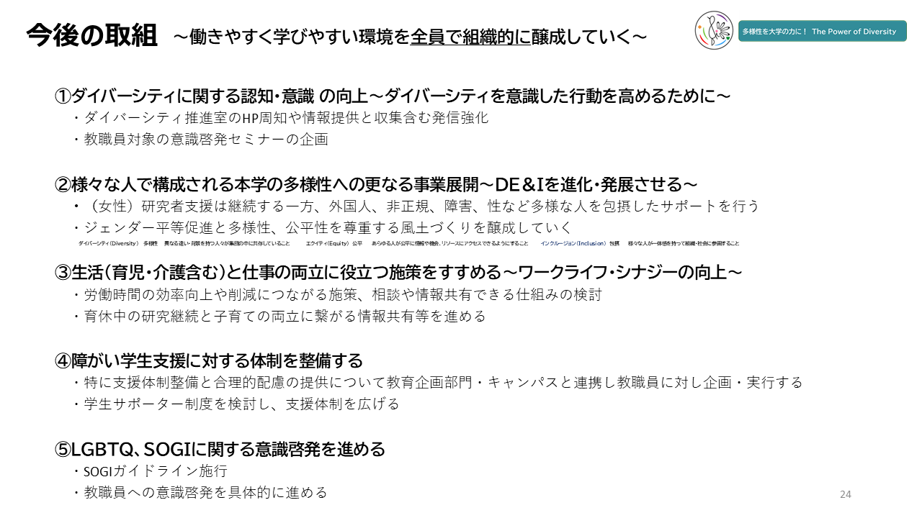

**兵庫県立人と自然の博物館のD&Iの取り組み**

**橋本佳延（兵庫県立人と自然の博物館　D&I　TFリーダー）**

**●ひとはくのD&Iの取り組みの背景**

　人と自然の博物館は1992年に開館しまして、その頃のコンセプトとして、高校生以上を対象とした内容の濃いコンテンツを発信する研究型の博物館ですよというところから始まってます。

　しかし、開館してしばらくすると、やはりコンテンツが難しいということもあって、来館者が少し減少し、そこに危機感を覚えたことから、アウトリーチに力を入れようという方向性に進んでいきました。たくさん来てもらえないんだったら、博物館は外に出ていって、いろんな人と接触しようということで、2002年からはアウトリーチの取り組みを強化してきました。

　その中で、来館することが容易でない遠方に住む方々に対しても、様々な自然・環境・文化について伝える取り組みができてきました。20周年の時には、この写真にありますような、移動博物館車「ゆめはく」をつくり、現在もアウトリーチプログラムには力を入れております。

　2012年になりますと、多世代が利用しやすいプログラム、特に未就学児や親子連れが楽しめるコンテンツを強化するために、キッズプログラムを重点的に実施してきました。現在ではアウトリーチの活動をすることによって、ひとはくの存在を知って下さったり、親子連れで行けるっていうことが口コミになったりして、週末にはたくさんのお子さん連れのお客様が来てくれるようになっております。

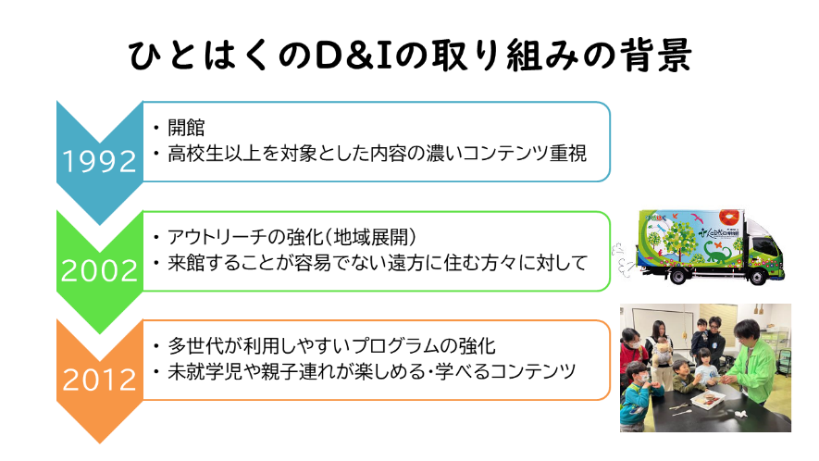

**●ひとはく将来ビジョン『みんなと共に、地域と共に』**

　ひとはくは2022年に開館30周年を迎え、その際、将来ビジョンとしまして、今後10年の活動方針を定めました。ここで一番大きなテーマは、「みんなと共に、地域と共に」で、地域の自然・環境・文化の多様性を守り育む社会をみんなでつくっていこうという、そういうキャッチフレーズをつくっています。

　その中で、ひとはくの使命として、「地域を愛する心を育み、地域の自然・環境・文化を未来へ継承する」ということを全うするためには、ダイバーシティ、インクルージョンなどの視点、意義の重要性を全体で共有しましょうということを確認しました。

　ダイバーシティ＆インクルージョンの活動の充実化に向けて、館内では2023年にダイバーシティ＆インクルージョン・タスクフォースというチームをつくりまして、研究員4人が兼務しております。このチームを中心として、主な取り組みとして、特別な支援ニーズのある人々とのコミュニケーションを図ることや、ハード面でのユニバーサル化、事業の多言語化、職員の資質向上のための研修プログラムの構築などを進めてきました。

　当事者や支援団体とのコミュニケーションでは、博物館からすぐそばにあるひまわり特別支援学校との連携を強化したり、ギフテッドといわれる特に飛び抜けて能力の高い部分と凸凹があってあまり得意じゃないことがあるという特性を持ったお子さん方の調査隊に来ていただいてお話を伺ったり、神戸大学の津田先生が深く関わっておられる「共生社会カンファレンス」に参加したりしています。

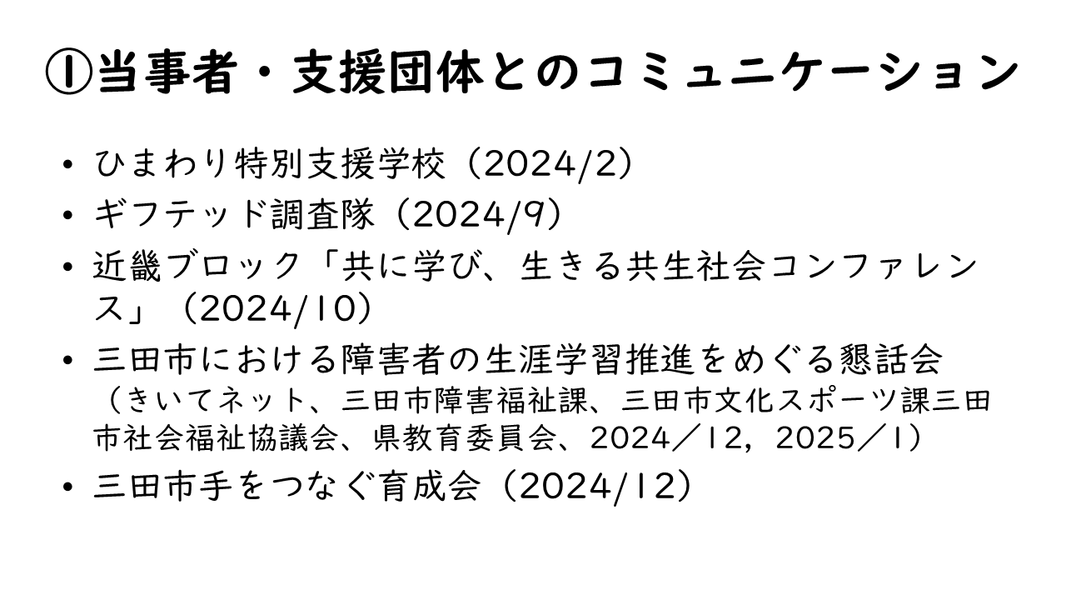

**●ひまわり特別支援学校のみなさんの遠足に帯同する**

　また、紹介いただいた三田市における障害者の生涯学習推進をめぐる懇話会にひとはくとしても参加し、そこで出会った、手をつなぐ育成会の方々とコミュニケーションをするなどを行ってきました。ひまわり特別支援学校の皆さんとの連携では、実際に児童の方々の遠足に帯同しまして、博物館の中での過ごし方について様々な示唆を得ています。

　特に重度の肢体四肢の障害をお持ちで、知的にも遅れのある方々では、触察中心のミュージアムBOXが非常に喜ばれるということがわかりました。ミュージアムBOXは存在しているんですけれども、どこにあるかというのはなかなか伝わってないという現実がありまして、ミュージアムBOXの存在をきちんと伝えていかなきゃいけない、わかるようにしていく必要があるという示唆を得ました。

　また、体調のすぐれない状態や、痰吸引や給水が定期的に必要な場面がたくさんみられたんですけれども、ひとはくでは館内で水を飲める場所が非常に少ないということがこのときに再認識され、改善していきたいなという思いが高まりました。また、定時のケアとして、身体の曲げ伸ばしや排泄のお世話が必要なため、その控室として4階のセミナー室を提供しているのですが、逆に言うと4階でしかそういったケアができず、こういった児童の方々は3階に行ってもすぐ戻ってこなければいけないという、不便な状況があることがわかりましたので、他の階でもこういったケアができる場所が確保できればなということを気づきました。そういったものを受けて、ハード面でのユニバーサル化の対応や点検、改善を行っております。

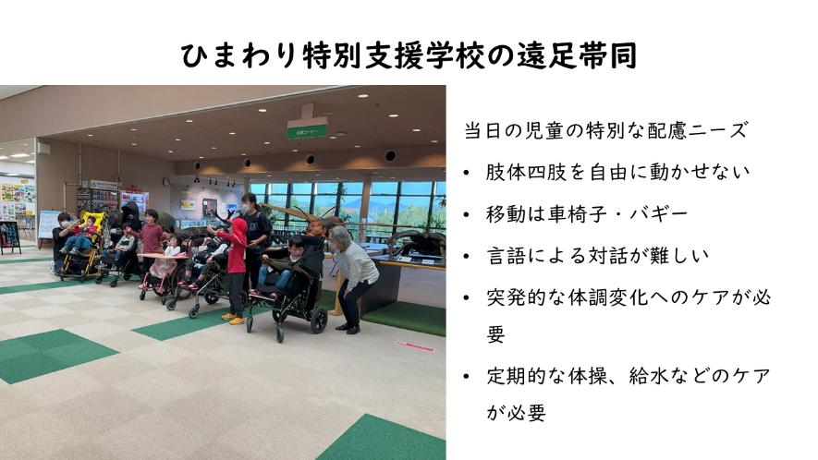

**●ハード面での対応を進める**

　特に、重要だった飲水エリアの新設を昨年度実施しまして、3階と2階と1階でも水が飲める、水を飲んでいただいても大丈夫な場所をつくっています。

　こうやって飲水エリアということで、青いカーペットの上では水を飲むことができるというような設えにしております。誰でもわかるように、サインをピクトグラムとやさしい日本語で表記しています。また、ケアルームの整備については現在進めておりまして、3階と2階に、それぞれこういった空間をつくろうとしております。

　このケアルームの整備に当たっては、実際に特別支援学校の児童の方にも来ていただいて、こういう場所だよということを見ていただき、改善点を提案していただいたりしています。その結果として、こういったスロープを設置するなどの示唆を得ました。

　あと、さわれる展示をたくさん展開していきたいんですけども、まだまだ十分に用意できてないんですが、まずはこういうイベントでやっていこうということで、「さわってみよう、見てみよう。生き物自然の標本」というイベントを、夏に実施しています。ただ展示物を置くだけではなかなかさわっていただけないので、「さわってこうやってみるとおもしろいよ」というようなファシリテーションが必要だ、ということを学んでいます。

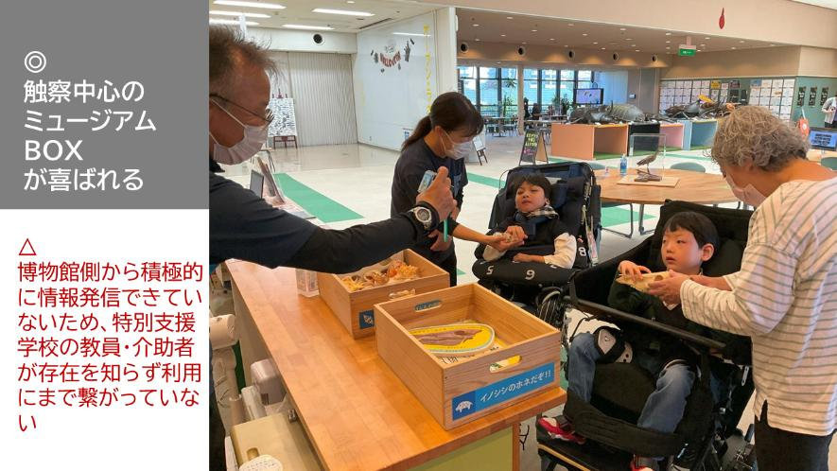

　また、事業の多言語化につきましては、展示の解説の多言語化としてはスマートフォンを使ってQRコードを読んでいただいて、多言語情報サイトへ誘導するというようなことをしております。このほか、昨年度は海外研修生がインターンに来てくれたので、その方々の視点から英語のキャプションの改善をしていただいたり、また、在留外国人の方々にもひとはくを使っていただきたいと思いから、2023年には兵庫県国際交流協会へヒアリングをしました。

　また、今年度は兵庫県立大学の国際交流センターにヒアリングをしまして、ここの１室で博物館の移動展示ができないかということを模索しているところです。さらに、留学経験のある研究員によって、兵庫県の自然に関するミニレクチャーを試行しています。

　国際交流協会に派遣された海外研修員の方も招待したりしているんですけれども、なかなかまだこういった取り組みをしているということが、兵庫県にお住まいの外国籍の方には伝わってないところがありまして、広報の面での課題をいま感じているところです。

**●研修プログラムも実施**

　最後に、職員の資質向上に向けた研修プログラムについては、不定期ですが、館内でダイバーシティ＆インクルージョンのゼミを行っています。主に書籍や文献についての紹介をしたり、タスクフォースの活動を報告したりしております。また、各種情報提供ということで、メールなどを使って本の紹介であったり、イベントの紹介、法律の紹介などをしています。

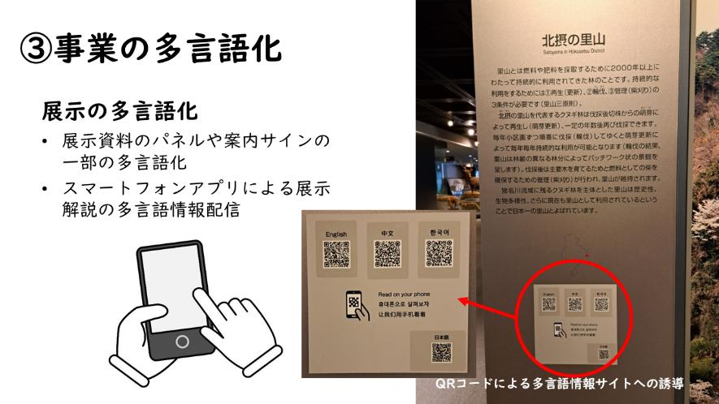

　今後の予定には、ダイバーシティ＆インクルージョンに関するガイドラインの作成があります。まず環境の整備と合理的な配慮、この両面に展開しながら、建設的対話もどうやって進めていくかっていうのを、安全性の確保や機会の確保、情報保障という観点からまとめていこうと考えています。

　これについては、今年度中に素案を作成して、来年度にはきちんとしたものを発表できればなと思います。

　最後に、この取り組みをしている大きな理由は、すべての人に、自然・環境・文化に関わるモノとコトに接する機会を提供していくことを、第１目標としている点があります。

　ここでは、言葉による情報提供のみにこだわらず、触ったり嗅いだり、音を聞いたりとか、直接言葉によらない説明であってもわかるような、そんな体験をしてもらえることが重要なのかなと思っています。また、そういった様々な物事に接することで何かしらの感情が動いたという体験を多くの人に経験してもらいたいなというふうに思っています。

　その中には、ポジティブな感情だけでなくて、気持ち悪いとか不快だとか、そういったものも大切にしていきたいなと思っているところです。

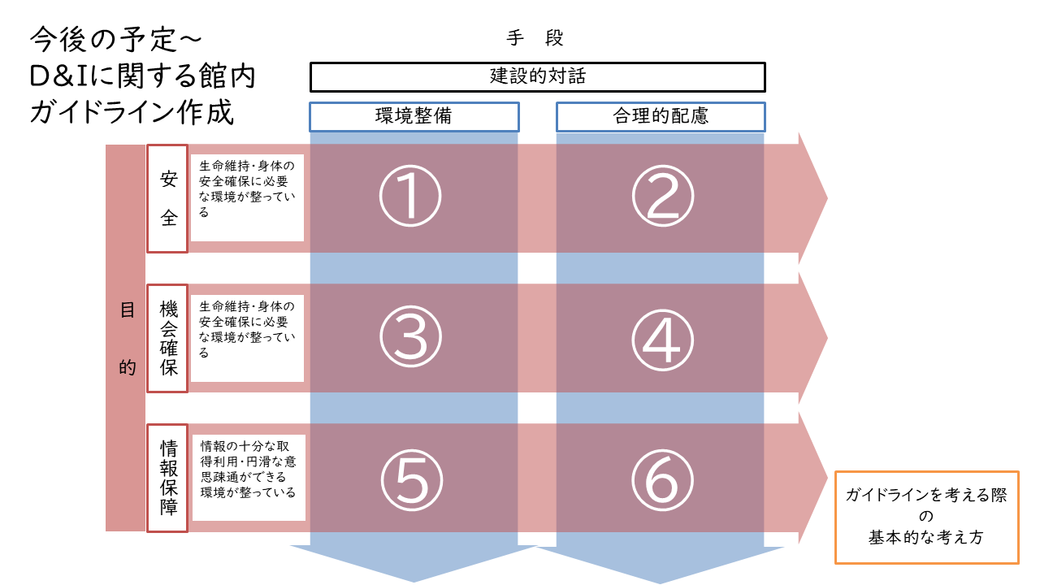

**５．パネルディスカッション**

**学びの場におけるダイバーシティの本質**

**およびソーシャルインクルージョンの実装**

**コーディネーター：赤澤宏樹**

**パネラー：津田英二、上田假奈代、橋本佳延（敬称略）**

**＜質問1＞**

**「KUPIの取り組みが大変参考になりました。参加する方はどのように募集されているのでしょうか。また、学ぶ楽しみ発見プログラムを受講する神戸大学生は、どのような学科とか学年の方でしょうか？」**

（津田）

　2019年度に始めるときに、3、4人でも集まればやるかっていうぐらいの感じから始めたんですよ。そしたらまあそんな感じですから、新聞で広報を出したりとか、いろんな事業所を回ってチラシ置いたりとかっていうのは1年目はやったんです。そしたら結構集まったんですね。適正人数よりも少し多かったぐらいだったんで、そのままにしておけば、きっと毎年集まるだろうということで、2年目、3年目は、2年目はコロナだったんでね、本当はほとんど来てほしくなかったんですよ。やっぱり10名を超す方が来られて3年目、19だったから、ほっておいたらですね、増えていくってことがわかりまして。口コミとかね、そういったことで増えていくってことが分かったんです。なので、積極的に広報をやったらいかんってことになったんですよ。

　つまり、人数が集まりすぎると僕らは手に負えなくなるし、せっかく来てもらって学びたいっていうのにだめですっていうのはなかなか言いにくいんですよね。ですので、入試をして不合格になるべくしたくないので、広報はほぼ今はしておりません。

　神戸大学の学生さんの方はですね、僕の授業は3回生向けの授業です。社会教育の関係の資格を取る人を取りたいということとか、KUPIのうわさを聞いて面白そうだと思ってくるような学生さんたちが受講しています。

　ただ、メンター学生ってのがいまして、メンター学生は単位をもらう代わりにお金をもらうっていう、そういうサポーターですね。教員が目をつけた学生をリクルートしてきて、なってもらっています。

（赤澤）

　はい、ありがとうございました。なんとなく学生参加の方と学生との学びもありますけども、メンター学生もおそらく何かこう寄り添うだけではなくて、学ぶという機会も得られてるんじゃないかなという感じがあります。

（津田）

　まさにその通りです。これ、一般学生とメンター学生の区別ってね、僕らはしっかりしなくちゃいけないと思ってるんですけども、だんだんなくなっていくんですね。もちろんメンター学生の方が責任感があります。それで振り返りなんかも参加しなくちゃいけないので、オブリゲーション（義務や責任）も大きいんですけども、学ぶ内容としては、まあそんなに変わらないなっていう感じが、実はしてきています。

（赤澤）

　釜ヶ崎大学なども、やってると人が増えていって、きめ細やかな対応ができなくなるというふうな問題は博物館でも大学でも出てくるのかと思います。その時に釜ヶ崎大学なんかは地域とのつながりなんかもありそうな気がして、最初にやり始めた人だけではない（支援者が増えていく）ような展開などはございますでしょうか。

（上田）

　そうですね。関係していく人達っていうのがとても増えていくんですけれども、釜ヶ崎のおじさん、死んでいくので減るんですね。そこだけちょっと違うところかもしれませんね。

　今でもちょっとお聞きして、津田先生がおっしゃったメンター学生さんはふりかえりに参加しなくちゃいけないと言うことですけど、振り返ることの方がかなり重要で、そこに多分価値があるんじゃないでしょうか。だからメンター学生さんが、そのふりかえりの枷がある分、実際そこの場に行ってもう一度考え直すとか、他の人の意見をまた違う視点をしていくいうことで、大きな学びになっているのではないかな、と思いました。

（赤澤）

　あともうひとつ、私は大学からの報告を聞いて思ったんですけど、大学からは子育てとかライフステージが変わっていくときのいろんな問題とかですね、お悩みを解決しようというような取り組みもあったかと思うんですよね。こう、ある時にみんなで悩みを共有して、それで解決することもありますけども、また少し時間が経てば、新たなライフステージに入って、新たな悩みとか問題とか課題が出てくることもあろうかと思うんですね。そういう時に、その時は解決、悩みを共有できたりしましたけども、また違う方が同じ悩みとか似てちょっと違う悩みを持った時っていうのはどうなんでしょうか。それをつなげていくこととか、こんなやり方とか、対応を蓄積していくことなんかはできるものなんでしょうか。

（上田）

　きっと3歩進んで2歩下がるのを、もう、待ってるしかないのかなと思うし、何よりもご自分が体験していくことが結局一番納得じゃないですか。すでに、こっちはそれも経験済みやけどってのがあっても。なので、ちょっと待つというか、こともあるし、でも、こちらは、何度も何度も繰り返しているから、ちょっとだから言わせて、って言うこともある。正直に言うこともありますよ。

（津田）

　学生ってだいたい4年で卒業していくんですよね。長くても6年ぐらいなんですね。KUPIの学生さんたちも人数が増えると困るからって言って、後付けでですね、4年間で卒業みたいに言って、4年経ったら送り出してしまうっていうことにしたんですけども。神戸大学の学生さんたちの中には、かなりセンシティブにね、その問題、おっしゃった問題を真剣に悩む学生もいます。

　自分たちはこの4年間ですごく仲良くなるけども、4年経ったらもう別れ別れになっていて、しかもそのその後の人生ってのは、かなりこうセパレートされてるっていう、そこに葛藤する学生がいますね。

　片やですね、障害のある方たちの問題として、やはり高齢の障害のある人たちの問題っていうのは、僕らの関わっているKUPIの学生さんたちとはまた別にですね、かなり重たい課題があるんですよね。入所施設に入らなくちゃいけないとか、グループホームって本当に大丈夫かとかね、いろんな課題があるわけです。そういったようなことを学生さんたちにも知ってもらいたいなというふうに思いつつもですね。まずは、さっきの「時を信じる」みたいなね、話をされていて、その部分かなというふうに思うんですけども、直接はお話できないにしてもですね、学生さんたちにそういうことも感じるようになってもらいたいなっていう、期待というかな、持ちながらやってるというのが現実だと思います。

（赤澤）

　わかりました。やっぱり自分で考えて、自分なりにまたその人の人生を生きていただくということが一番大事かなという話をいただいたので、そういうことかなと。緩やかなつながりを持って、あまりこう固定しすぎず、義務的になりすぎずというふうなことかと思います。

**質問２**

**釜ヶ崎芸術大学の大学とひとはくのコラボは考えられますでしょうか。例えば釜ヶ崎に博物館アウトリーチ活動でお邪魔するとかみたいな話がいかがでしょうか。**

（上田）

　もちろん。実際にこれまで考古学の先生が、釜芸で講座をやりたいと言って、スーツケースにエジプトピラミッドの中身のものを持ってきてくださって、見せてくださって、講座を作ったりとかですね、いろんなところとの連携があるのでやってみたいです。

　もちろん、来てくださるっていうのもありがたいし、そういうことをしてたらお訪ねするということもできるんですよね。それでこれまでいろんなところ、例えば和歌山大学に行って、おっきな望遠鏡を見に行ったこともあります。そういうお出かけ企画もさせてもらうこともありますから、はい、やってみると広がると思います。

（赤澤）

　橋本さんからはひとはく館内の取り組みを中心に御紹介いただきました。大学もどちらかというと大学の中で職員とか学生で、いろんな学生、留学生とか、障がいを持つ学生とか、いろんな方で社会人学生とかという形での学内の配慮っていうものが中心とやりやすいから、そこからっていうことだと思うんですけども、特にそういった運動としてアウトリーチっていうのは、博物館では何か取り組まれた、もしくは考えているみたいなことはありますでしょうか。

（橋本）

　去年と今年の２年間取り組んでいて、直接のイベントをやるために特別支援学校の学校にチラシを配布して、「この日にやりますよ。ぜひ来てください」と広報したのですが、残念なことにほとんど来られなかったことがあります。

　特別支援学校の子どもたちも週末忙しかったり、親御さんがなかなかお出かけに連れていってあげられないという事情もあったりして、ひとはくが来てくださいってやるのにも、限界があるってことを改めて知りました。なのでこの課題の取り組みとして、アウトリーチプログラムは、今後チャレンジしていかなきゃいけないことだと思っています。

　さしあたって何ができるかというのを考える中で、ミュージアムボックスの中には、触って楽しめたり、見るだけで直感的に楽しめるものもあるので、そういったものを活用してアウトリーチに出ていく、というプログラムを作っていく必要があるので、そのプログラムをある程度作ってから、いざアウトリーチっていう展開に進めればいいなというのは思っています。アウトリーチはやはり非常に重要だと思います。

（赤澤）

　あと、大学の方はいかがでしょうか。何かこう、なかなか難しいですね。基本的に来て学んでいただくという施設だから、アウトリーチっていうのはなかなかないとは思うんですけども、何かあったりしますか？

（浜名）

　ひとつの方向性ですが、学生のダイバーシティ推進活動、そういったものをもっともっと盛り立ててあげることで、やはり教員、職員のネットワークを広げたいですね。学生さんですね、4年間とか6年間とか、短い期間ではありますが、やはり継続して引き継いでいく学生団体といったものもいま、増えていますので、そういったところと、例えば釜ヶ崎芸術大学さんの方と、例えばそういったコラボとかですね、そういったものもつはいいんじゃないかとは。ちょっと今まだまだ思っている段階ですが。それからまた、そういった中で、また教員の先生とかといったところと、また広がっていくのも、ひとつかなとはいま思いました。

（赤澤）

　そうですね、学生の地域活動の支援というのがありますから。

　橋本先生の話で、調査をしたら何かいろんなことがわかった、意見をいただきましたということがあったんですけども、自分たちの活動をきちんと伝えるということと、相手のニーズを聞くということは、表裏一体だと思いました。そういう意味でも、やっぱりこう地域に出ていくということが、最初はこっち（大学や博物館）からこっち（地域）というふうな目的があるかもしれませんけど、結局はお互い分かり合って、地域のために大学がどうあるべきかとか、地域が何かできるかということを双方向につながるなのかなという気がいたしました。

（津田）

　はい。博物館は資料が命ですよね。資料があってこその博物館だし、その資料の魅力をいかに引き出していくかっていうところが博物館の博物館たるゆえんではないかっていうふうにも思うんですけども。

　「来てもらう」というような、箱モノだけとして考えなく考えてはいけないんだっていう側面はありつつも、やっぱりこれだけの施設で、これだけたくさんのね、その資料があるっていう空間はすごく貴重ですよね。

　この社会資源をいかに活用するかっていうことは、博物館だけで考えていては、やっぱり限界があるっていうことだと思います。例えば、先ほどお話していただいた重度障害のあるお子さんが博物館に来るっていうことのハードルってかなり高いんだっていうこと。これは障害のある方たちの多くはですね、このハードルを越えることに躊躇してですね、博物館の利用率というのが低いっていう状況はあると思うんですね。

　実際に我々も知的障害の人たちに対して調査をしてわかった結果はですね、やっぱり外に出ていろんな活動して、いろんな人たちと関わっていきたいんだけども、実際には機会がないから家に引きこもっているっていうことが多いっていうデータが出てきてるんですよ。

　自由時間はたっぷりある。何がないかっていうと、やっぱり関わってくれる人、例えばその重度障害の人だって、知的障害の人達の多くもそうですけども、一緒に来てくれる人がいないとかですね、公共交通機関がないとか、そういったようなバリアですよね。これは博物館ができることには限界があるので、そうするとどうするかって、やっぱり地域と連携するしかなくて、しかもそういう、交通についての専門家、あるいはその障害のある方たちをサポートする専門家みたいな人に理解をしてもらって、博物館をもっと利用してもらえるような状況を作っていきましょうよっていう風に働きかけていくしかないんじゃないかっていうふうに思うんですよ。

　誰がやるのかって話でね。社会福祉関係者の人たちの視野の中に「博物館」ってほぼないんですよ。そうすると、博物館側から働きかけていくしかないか、あるいは何かもっと上から落下傘的にやりなさいって言って連携させられるか、どっちかですよね。今、三田で初めての、どっちかというと落下傘的に上から降ってきた話だと思うんですけれども、こういったものが博物館から自発的に出ていくような仕組みができていくといいなというふうに私は思っております。

（赤澤）

　ありがとうございます。今まで博物館でもそういう子育て来た時に、何人か年齢の違う子どもを連れてきたお母さんがですね、どっか違うとこに行ってしまってみたいなところで大変だから、誰かを見ている間にもう一人の子をフロアスタッフの方が見てくれていたらいいのみたいな話があって。

　そんなことはもうとてもじゃないけど無理なんですよね、業務的に。その時にやっぱり博物館のスタッフが全てのことをやるのではなくて、そういった子育て支援のところも向かいにありますけども、そういうふうな子どもたちの見守りも、もしかしたらそういった方がしていただけるかもしれないし、一緒に何か協力できることも生まれてくるかもしれないみたいなことも言われていて。

　前の広場のところで子育て支援の団体が遊んだりとかですね、いうようなことで使ってはくれますけども、これからもしかしたらそういうことをやってみること、やってみて学んだことから次の活動を進めていくみたいな考え方がいいのかもしれませんね。

（橋本）

　今、津田さんの方から、三田市の取り組みにお誘いいただきまして。もともとどんどん地域に繋がっていきたいとは思って動いてきてるんですけど、実際、どこと繋がったらいいかっていうのがわからない中で模索していた時に、神戸大学さんからもお話があったので、それは非常に渡りに船で。

　結果的にギフテッド調査隊の子達が来てくれたりだとか、三田市の手をつなぐ育成会の方々とコミュニケーションできたっていうのは、神戸大学さんからの働きかけがあったことで、僕らもできました。そこで、ここからどう伸ばしていくかというのは、まさに博物館側から動いていかなきゃいけない問題って考えているので、神戸大学からの働きかけは、すごくありがたいなと思いました。

　あと、懇話会の中で、やはり多くの人が博物館を舞台にして、そういった取り組みができればいいなっていう思いはお持ちなんだけれども、その方々が博物館とどう接したらいいかわからないだとか、博物館が視野にもともと入っていなかったっていうところがあるのと同じかなと思っています。地域とつながるというのは、この地域で生きていく博物館として、どのように生活していくのか、ということが問われます。ですので、私達はここで生活するんだ、という姿勢をもうちょっと表に出していく必要があるのかなと思いました。

　ただ、ひとはくは県立の博物館なので、三田の中だけでコミュニケーションしていいわけではなくて、もっと広い範囲でコミュニケーションをしなきゃいけなくて、そうするとどうしても地元だけにべったりってわけにもいかないっていうジレンマがあったりします。でも地元でできないことを、それより外のところでできるのかと言われるとやっぱりできないと思うので、ここでの取り組みでは、三田市の中でもうちょっといろんなコミュニケーション事例を増やして、経験を増やして、そこから外に射程の長い取り組みをアウトリーチできるようにするのがいいのかなと。なかなか力の要ることだと思うんですけれども、一つずつ着実にやっていきたいなというのが個人的な思いです。

（赤澤）

　特に県立博物館ですから、公共という宿命がありまして、そしてもうあまり個別具体のところだけではなくて、最大公約数、県民に対するサービスとなっていくとなかなか難しいところがあるんですけども、うちの博物館はそういったことを打破してやってきたという活動をしていますので、これからも少しターゲットを絞りながらやっていければと思います。

　大学はもっとハードルが高いかもしれませんね。知の拠点みたいなイメージがあって、地域の方が気楽に何かここでやってみませんかみたいなことはなかなか難しいのかもしれません。ただ、ビジョンとしては、2036年にはそういった地域と融和しながら、周りの学校とも融和しながら、いわゆるすごく難しい「知」だけじゃなくて、生活に役立つ知恵とか、企業のいろんな活動に役立つ知恵みたいなものを共有していくというふうなビジョンと、私は理解していますので、これからもそういったことを狙っていければなという気がいたします。

（上田）

　最近は「社会的処方」っていう言葉が医療や福祉の領域で出てきていますね。ココルームのお向かいさんが訪問看護ステーションさんなんですね。病気の方のところに看護師さんが行かれるんですけれども、仲良くなってしまって、ココルームが伝染したかのように、とうとう自転車置き場を改装してギャラリーにされたんですよ（笑）。

　そちらの利用者さんがなるべく引きこもりがちにならないように、ココルームの庭にプランター置いて、「おじさんプランター」を置いて、おじさんたちがココルームに入ってきて庭にやってくる、出かけるきっかけを作られるんですよね。医療者の方が処置をして、お薬飲んでもらうだけでは、その方の生活っていうのは良くならなくて、もっと出かけていくとか、誰かもっと知り合いが増えるとか、あそこへ行ってみたいとかっていうのに別の要素も必要なんですね。そういう意味では博物館という場所は、ユニークで好奇心の刺激される人や物がいっぱいあるわけだから。博物館は、「社会的処方」の観点から見てもいっぱい可能性はあると思います。

**質問３**

**「学ぶ楽しみ発見プログラム」に参加した障害者の方は継続して参加を希望されるのでしょうか？その場合、どういう対応をされていますか？**

（津田）

　本当に悩み深いところで、KUPIにずっといるっていうこともあまりいいことじゃないし、かといって何年かで卒業が来てしまうっていうのも、こちらとしても心が痛むし、みたいなところでやってます。で、先ほどお話ししたように、４年で切ると。実はほとんどがリピーターなんですよ。１回来たら面白くて、２回、２年目、３年目って続けていく学生がほとんどで、っていうのが実情なんです。おっしゃるようにですね、４年終わったら別のところで学びが続けていけるような社会であれば問題がないんですけども。僕らとしても、もう次のとこへいけばっていうふうになるんですけれども、そうでもないんですよね。

　で、実際に大学院作ってくれとか、KUPIが終わってしまって、本当に生活が空虚になったとまでは言われていませんけども、それに近いような表現されている方がおられたりとかするのが実情です。

　僕ら日常的にですね、居場所として金曜日の夜に自由に来てもらえるような実践もしていて、「のびやかスペースあーち」というところで取り組みをしているので、そっちの方に流れていくんですけれども、ここは学びの場というよりも交流の場なので、やっぱりこうKUPIとは原理が違うんですよね。そういうところでいうと、おっしゃるように「社会的処方」という観点から言うと釜芸みたいなところがたくさん社会にあるといいなと思います。

（赤澤）

　県立大学も9つの全く違う特性を持ったキャンパスなので。神戸商科キャンパスに行くと留学生がすごくいたりとか、豊岡に行ったら社会人の人がいっぱいいたりとか、地域の農家のおっちゃんがいたりとかですね、そういうのが特色っていうものを、こう何かこう違う居場所みたいなことで、ちょっとかなり距離は遠いですけども、何か活用していくといいかもしれませんね。それが博物館では地域連携であったり、大学ではキャンパス間のいろんな連携とかノウハウとか情報の共有をやったりするのかもしれません。

**質問４**

**「喫茶店のフリ」をしているとおっしゃってたのが印象的です。いくつもの居場所のひとつになるために、大学や博物館は何のフリをすればいいのか考えたいです。**

（上田）

　大学や博物館が何のフリをするか、それは大学のフリと博物館のフリをすればいいんじゃないかな。

　それはなぜかというと、私はアートNPOというのを開くわけなんですけども、アートの好きな人のためだけにしないために、だからアートNPOのフリをするんではなくて、喫茶店のフリをすることによって、お茶飲み行こうって、ちょっとあそこ行こうやっていうふうに言ってもらえる場所になるためにしたんですよね。実はこれもアートNPOのフリかもしれないんです。

　入ってみたらですね、いろんなものは貼ってあるわ、何か勝手に話しかけてくる人はいっぱい居るわってことで、ついついこう巻き込まれていくと、説明求められることが多いんですが、そういう仕方で出会えない人に出会っていくということを心がけているんですね。

　博物館や大学が本当にしたいことっていうのは何か？っていうのをまず考えた時に、でももうお考えになってらっしゃいますよね。それを実践するために博物館のふりをしているんだって考えた時に、じゃあどんな博物館のフリをしていけばいいのか、いや、やっぱりもっと来やすいようにも、もっと道が続いているように、こう動線を作れないのか、とかね。

　お茶を飲むスペースいっぱいに増やされましたけれども、そこで面白い飲み物が飲めるようにするとか、行きたくなるような博物館のフリをする、行きたくなるような大学のフリをする、来てもらいたくなるような大学のフリをしていくっていう風に考えたら面白いかもしれません。

（赤澤）

　ちなみに、神戸大学は何かのフリをされてるんでしょうか。

（津田）

　先程ちょっとお話しした「のびやかスペースあーち」というのは、神戸市との連携でやってる公民館みたいな場所なんですけどね。ここは大学の施設なので、行政でやってる施設と、やっぱり差別化しなければいけないって思いもあるし、研究者が関わったりとか学生が関わるので、やっぱり研究施設っていうふうに位置づけたいんですね。

　そうすると、いろんな地域の人たちが集まってくる中で、まさに上田さんのやってることと同じなんじゃないかと思うんですけども、楽しみにやってくるとか、コミュニケーション取りにやってくる、遊びにやってくるんだけども、僕らとしてはそこに学びっていうしかけ、学んでもらうという隠れた意図を仕込んでおくみたいなことがあるんですよね。

　その隠れた意図っていうのは、その多様な人たちが共に学ぶっていうような意図なんですけれども、学ぶためにわざわざ来るっていうふうにするとすごく嫌ですよね。そうじゃなくて、遊べるよと。みんな楽しめるよっていうメッセージを一生懸命発していくみたいなことをやってます。

　大学とかっていうとこで、どんなことなのかなっていうふうに考えた時に、授業って、これ自然科学はちょっと違うかもしれませんけど、僕らは教育学をやってるとですね、学生が学ぶっていうのは、授業で講義をしてる時よりも、講義が終わった後の雑談とかね、そっちの方が学んでいる内容が深かったりとか、あるいは自分の学びが自分のものになったりするっていうところがあって。だからオンラインの授業ってすごく苦しかったんですよね。授業が終わった後の学生同士の関わりがないから、それで。そうすると、授業をやってるふりをしているな、みたいな感覚はないことはないですね。

（橋本）

　博物館も一般の人から見ると、敷居が高い施設って思われていて、どうしても足が向かないっていうところがある中で、どうやってその人達にも来てもらえるかっていう努力はしていく必要があるというのが博物館業界の大きなテーマになってます。

　報告でもお話ししましたように、来てもらえないんだったら出て行こうってアウトリーチをして、お子さん連れの参加できる博物館として、難しい内容をより分かりやすく学べるように取り組んできました。さらに、そこに遊びの要素を加えて未就学児も、という流れになってきていて、フロアスタッフの皆さんもたくさんのアクティビティを用意してくれて、いつ行っても何か遊べるっていう空間づくりしてくださっていて、本当に力になっていただいています。

　津田先生のお話の中に障害者の方が「博物館で行っていていいところなんだって思った」っていうような話をしてくださって。多分、昔は子連れの親は博物館には行ってはいけないっていう、何かこう固定概念というか、思い込みみたいのはあったのを、今は何とか打破して、お子さんが週末になったらたくさん来てくれるようになった。ひとはくって、子ども連れで行っていいんだっていうところまで結びついたと思うんですね。

　津田先生のお話を聞いて、障害をお持ちの方が博物館には行ってはいけないところなんだと思ってるときいて、すごいドキッとしました。そういった方々にも博物館って行っていいとこなんだって思ってもらえて、行ったら楽しかったよって言ってもらうような施設にしたいなと思いました。

　これは障害のある方だけじゃなくて、例えば在留外国人の方で技能実習生で来られているような方々も、三田市は多いんですけれども、顔を見る機会が少ないんです。あそこは行っていいところなのだと、遊びに気軽に遊びに行ったら案外面白かったなって、在留外国人の方々にも思っていただけるようにしていく仕掛けっていうのが必要なのかな、と、思います。

　また、津田先生がおっしゃったみたいに、自分たちのアイデンティティを捨ててまで人集めをしたいってわけでもないので、そのアイデンティティの部分をしっかり持ちながらやるっていう工夫は、博物館の研究員・学芸員の力の見せどころかなと考えています。またフロアスタッフの方々にいろいろお力を借りて、こういう表現したらもっと楽しんでもらえるよ、みたいな日常的な反応を見ていただく。そういう力を貸してもらえるのかなと思って聞いておりました。

（上田）

　釜ヶ崎のおじさんたちと、美術館に行ってみようと企画したんです。ある美術館が、釜ヶ崎の人たちを招待してくださったんですよ。おじさんたちと地下鉄に乗って、そんなに身なりの良い人達ではないけれども、不思議な集団がですね、美術館に行って、そしたらね、コンクリート上手にうってんな、とかね。建設の仕事をしてきた人たちならではの視点で、美術館を鑑賞しだしてですね。学芸員の方も作品の解説とかしてくださったら、おじさんたちももう釜芸で鍛えてあるので、いろんな質問をしながら、とても楽しく、お互いに楽しかったんですよね。

　ですから、おっしゃるように来てもらいたい、博物館に来てって広げて、もちろんキャッチしてくださる方もいるけど、やっぱりなかなか自分は行きにくいと思ってらっしゃる人も多いと思うので。だからそこでコーディネーターというか、連れてきてくれる人ですよね。そういう人達と出会っていくことっていうのは大事かもしれないので地域の会とか参加されてらっしゃるっていうのが、まさにその道筋をされてらっしゃって、ともかく来てほしいんですって言い続けるっていうことですよね。

（赤澤）

　だからインクルージョンの中には地域格差っていうのもあって、東京23区でお住まいの方と県庁所在地まで電車で3時間かかるところにお住まいの方とでは、そういった美術館に行くとか、博物館に行くとか、そういう公共の何かね、学ぶ施設に行く機会というのが全然違う。

　慣れてないって言った時に、本当に何をしているのかわからないっていうのがあったりとか、事前学習とか、何を聞いてもいいんだよとか、どこを見てもいいんだよ、と。そういう格差もどうやって埋めるかっていう話は、これまで博物館とか大学も含めてサービスはしてきたつもりですけども、もう一度D&Iの観点から考え直してもいいのかなと思いながら聞いておりました。ありがとうございます。お願いします。

（津田）

　「対話型美術鑑賞」っていうのが最近各地でやってますよね。博物館のちょっとこう敷居の高いところっていうのは、静かじゃなくちゃいけないし、わからないものがあっても黙っていなくちゃいけない。そのまま通り過ぎていくしかないっていうね。僕はやっぱり美術館に行って、現代美術でこれは何だろうと思った時に、何だろうって答えが出ないまま、誰とも話をしなくて忘れてしまう、忘れ去ってしまうみたいなことって経験してるのでね。

　対話型鑑賞ってすごくいいなと思うんですよ。その作品なりの前でこの絵って何だろう？ってみんなで話し合って解決するわけじゃないですけども、みんな分かんなかったんだねって言って慰め合うでもいいですしね。そういうようなことっていうのが広がってきてるっていうのは、つまり博物館における資料の在り方、資料についてどう展示していくかっていうことのコンセプトが変わってきてるんだと思うんですよ。

　おそらく博物館ってこれまでは一生懸命研究してね、こんな素晴らしい資料なんだから見れば分かるやろっていうね。そういうようなところがあったんじゃないでしょうか。それがもっと観る人の観点に立ちながら、対話的にその資料をですね、意味付けていく、観る側から意味付けていくというようなことが、博物館の中でこう定着していったらね、随分変わるんじゃないでしょうか。博物館でもちろん話し合ったりするってのも大いにありだから、ざわざわした博物館みたいなことがこれからは主流になっていくといいなっていうふうに思いますけど、どうなんでしょうね。

（橋本）

　そうですね。そういう意味では、人と自然の博物館は他の博物館に比べるとかなり特殊な感じがあって、結構、気軽にカウンターから研究員の人が呼び出されて質問に対応するっていう機会が多い。大学の先生と話をする機会って、ほとんど得られないんですけど、ひとはくに来れば大学の先生も含む研究者と気軽に話ができるところがあるのかなと思ってますが、ここが他のところに比べればですね、会いに行ける研究員がいるっていうところがあって、それを楽しみに博物館に来てくださってる方も多いのかなと感じています。

　団体に所属して定期的に博物館の活動に参加してくれるメリットっていうのが、博物館の専門家に直接会えるってとこがあるので、そういったところを結構丁寧にやってきてる部分はあるのかなと思います。

　一方で、例えば展示物を直接、学芸員や研究員が説明する機会はそんなにないんですけれども、フロアスタッフの方々がいろんなアクティビティを考えてくれて、展示物を子どもたちと一緒にスケッチしたりだとか、自分たちの作った折り紙を貼り付けて展示空間を彩ったりとか、そういったこともやってくれていて、参加型といいますか、展示空間を参加型で彩っていくっていう、そういうようなことも結構やれてるのかなとは思ってます。

（赤澤）

　私がちょっと見聞きするだけでも、大きな昆虫の模型を作って下入れるようにしたら、一般的な子ども達の絵では胴体の横から脚が生えているんですが、昆虫の模型を下から見てから描いた絵では、胴体の真ん中から脚が生えています。　見ているんですよね。だから何かの体験したら、ものの見方は変わっていくんです。興味の持つところも違うっていうと、今日、半分ぐらいフロアスタッフの方（が参加者）なんですけども、多分そういった日常的に子どもが何をどう見て、どんなものを感じてるかっていうのを、こう教えてもらうとだいぶ変わるような気がするんですよね。

　その中に、こう、いろいろな方へのアプローチの仕方ってヒントもあるはずで、双方的に聞いてみるということをちょっといろんなスタッフからもこれから聞いてくれればなと思いました。

**質問５**

**KUPIの動画を見て、プロセス表現をして学び合うというところがポイントだと思いました。課題設定をこの中で設定をしたということは説明いただきましたが、それ以外に工夫されたことはありませんか。**

（津田）

　もう全てが工夫で工夫、工夫を迫られるのでね。さっきの動画で、どうしてあの動画が生まれたのかっていうことにはいろいろ多分背景があるんですよね。

　まずやっぱり自己開示がしっかりできないと、自分の過去の話って、初対面の人にしないですよね。

　自己開示をするための時間を大事にしたっていうのは、工夫かなと思いますね。それから、どの学生にだったら喋れるけども、どの学生だったらちょっと何かこう緊張しちゃうみたいな、そういう相性みたいなのもある。そういう関係性みたいなものもしっかり見ていかないと、あの作品はできなかったと思いますし、いろいろあります。

（赤澤）

　そういうやはりいろんな適切な対応が必要な方ほど、やっぱりその方の特性に応じた何か、自己開示といいますか、入り口から工夫が必要な部分はあるのかもしれませんね。

（津田）

　さっきみんなで呼び合うって上田さんの手法っていうのは使えるなと思いました。結構いろんな垣根を越えて通用しそうだなっていう風に感じましたけどね。

**質問６**

**その場で尊重されるという心理的安全性を確保することの重要性を改めて認識しました。今の時代は誰もがそれを求めていると思います。**

（上田）

　そうですよね。安心してその場にいたいですよね、誰しもが。でもちょっとこう困った人いらっしゃいますよね。で。でも困った人って困ってる人でもあるなとも思うので。何か困ってはるんかなと思いながら聞いていて、自分のポイントで面白いと思ったところがあったら、そこですかさず質問に入るんですよ。

　おんなじ話を、長くなりそうなところを、ちょっとちょっと切り込んで、気持ちをとか、テンションをちょっと変えてもらって、探っていったりするんですよね。

　それからお名前を聞いて、なるべく朗らかにその人の名前を呼ぶようにします。どんどんどんどん自分を追い詰めようとする語りの方には、そうじゃない転換点をみつけて、スッと、それが何回もいらっしゃって、ちょっと依存が高くなってくると、依存の関係をしたくないので、じゃあどうしたらこう境界線を引けるかっていうことをやっぱり示すんですよね。

　それは来ないでって言ってることではなくて、長く付き合うためには境界線引こうねっていう気持ちなんですよね。やっぱり言いにくいけど、しっかり伝えるっていうこと大事だなと思っています。安全でいるためには、この人だけがねじゃなくて、みんなで安全でいたいので、じゃあどうやったらいいかなっていうのをね、やっぱり考えたいんですよね。

（赤澤）

　なるほど。それから時間を信じるということ。

　津田先生がおっしゃってたような、あらかじめ実装できる便宜と、対話によって作り上げていくものっていうのがあるっていうのありましたね。

　橋本さんの博物館の取り組み、ビジュアルで見たのは、おそらくあらかじめ実装できるというか、困っている人がいて、これまでもそういったニーズを聞けてそれであらかじめ準備できることというのはどんどんやっていくんでしょうね。

　いま話していただいたのは、そうじゃないとか、かなり個別のとか、いまこの瞬間、大学だったら4年間、博物館だったらもしかしたら来館した日だけではなかなか対応できないことに対してコミュニケーションでどうするかという風な話なのかなという気がいたしますね。

（上田）

　でもやっぱり橋本さんの話を聞きながら、できることを実装していくっていう態度が大事なんですよ。その態度を持ってるからこそ、「いま、この瞬間」っていうのが反応できるので。矛盾しているけど、どっちだけとかダメです。

（赤澤）

　今日はお二人の先生に来ていただいて、かなりすごい事例というものは見てきますけども、実態こう大学を見てみると、お金がなくてですね、車椅子の学生が来ただけで、あるキャンパスだったらもう無理で、そこの話はどうやってもあの教室には行けませんみたいな、こうものがあるんですよね。

　やっぱりそれというのはやっぱり一人そういった事例があったりとかあると、もうやっぱり入学したくないですよね。最低限のそういったアクセスとか機会はやっぱり押さえておかないと、これからの適切な対応も、対話による対応もできないということで、施設としてもいろんな措置を予算も含めてやっていければなと。

　その上で、やっぱり決定的に思うのが、大学では教員ですね。博物館では研究員とかスタッフの方はかなりスキルがあると思うんですけども、専門家というのはあんまりこう対話のトレーニングを受けていないというか、それを専門にしていないので、やはりびっくりするんですよね。どうしていいか本当にわからないっていう状況があって、今回はこういった、まずはこのような研修から始まっていますけども、具体的なスキルというのは、職場でも学び合いながら、フロアスタッフの方に教えていただきながら、他の事例でも似た特有の課題についても、ちょっといろんなある種のコーディネーターになれるようにというようなことも、我々も学んで続きができないなという気がいたしました。

（橋本）

　そういった未知の事例にその人なりに向き合った時に、クレームみたいなものがあったりすると思うんですけど、その時にこちらが何かお困りですか？みたいな、そういう返しができるかどうかっていうのがこの話題では重要かなと。

　多分文句を言ってきたりしてる人っていうのはどこか困ってるはずなんですけれども、どうしても文句言われると、身構えてしまって応えきれないので。

　特に研究者はそういう経験が浅いっていう時に、相手が何か困っているからそう言ってきてるのかなみたいな、その考えが思い浮かべば、じゃあその困りごとのうちどれぐらいを自分の力で解消してあげられるだろうか、みたいな考え方になっていくことが期待できます。今その場所でできる解消方法とちょっと時間がかかる解消法と、事前に用意しとけばできる方法とかで、分けて考えていけると思うので。

　まずそういう発想があるんだっていうのを身につけていくのが、この研修の重要なところなのかなと思ってます。

　環境整備に力を入れたいなと思ってるのは、障害をお持ちの方は、常に周りに何か頼みながら生活してるっていう、辛さがあると思うからです。でも、ひとはくに来て何も頼まずに自分の好きなように楽しめるっていう環境があったらいいじゃないですか。多くの人は何も頼まずに楽しんでいますよね。

　それがないっていう生活の辛さ、そこを解消したいっていうのがあって。お金があれば何でもできるかもしれないんだけども、ないなりにできることを、というような思いがあります。

**質問７**

**合理的配慮から「適切な便宜」に言葉遣いを改めたいと思います。考えの前提をもっと館内で共有したいです。**

（赤澤）

　これも先ほどの橋本さんのお話にも通じるんですけども、合理的配慮というのはやっぱり合理的に考えて、これが必要だろうと思って配慮するみたいな、やっぱりニュアンスというのがあるのかなと、私は先生の話を聞いていて思ったんですけども。それから教員研修全体を通して、聞く、ちゃんと対話を、コミュニケーションをいかにするかというようなことの重要性ですね。それも同じことが何回もあっても何でも聞いてみるとか、その人の背景を理解するとかいうふうなことが大事なのかなという気がいたしております。

（上田）

　ちょっと戻るんですけど、専門家だからっておっしゃったじゃないですか。あんまり対話の練習されてないみたいな。でもね、釜ヶ崎に、天文学の先生が来てくれた時に、おじさんたちが、ずっと、いっぱい質問するんですよ。望遠鏡覗いて、先生に同じこといろんなことを質問するんだけど、専門家なので答えられるんですよね、丁寧に。それがおじさんたちにとったら、ないがしろにされていない、尊重されているって感じられるんですね。おじさんたちも嬉しそうでした。専門家の良さって、そのことについては、いろんな引き出しで答えることができる、応答できるんですよね。

　何かのタイミングでその専門家の方のツボに入るような、コミュニケーションになったら面白いと思いますよ。

（赤澤）

　そうですね。コミュニケーションのスキルみたいなものではないということですかね。やっぱりそれもこう対等に学び合う関係として、私はこれをよく知っている専門家で、みなさんはこういった背景や特性を持った方々なので、コミュニケーションをすれば、いろんな尊重とか学びが生まれてというふうな。あまり小難しく考えずに、きちんとコミュニケーション、誠実に人間関係をつくるというようなことが大事という、すごく本質的なお話をいただいた気がいたしました。ありがとうございます。

　最後にですね、改めましてお二人の先生方に少し、今回、大学と博物館の研修なので、今日の話も踏まえてでも普段のご知見からも、大学や博物館にこんなことを期待しているというようなことがあれば、お願いできればと思います。

（津田）

　そうですね、大学に私も身を置いていて、おそらく全国の大学の持ってる悩みの一つかというふうにも思ってるんですけども、ハラスメントが横行してたりとかですね、とてもインクルーシブな状況、ダイバーシティ＆インクルージョンを進めてますなんて言っていいのかっていうような状況って実はあったりします。

　ただですね、やっぱり「社会的な使命」ってのがあるんだと思うんですね。インクルーシブ教育っていう概念を国連が最初に言った時にですね、「差別と闘う学校」っていう概念を出してきてるんですよ。つまり、社会の中には差別なんてもう当たり前にいっぱいあると。

　それを修正していくっていう人類の営みがすごく大事なんだけども、それを誰が主体になってやっていくのかって考えた時に、学校がちゃんと旗振り役にならないと、社会は変わらないっていうので、インクルーシブ教育っていう概念が出てきたっていうような背景があるようなのです。文章を見てるとそういうようなことが書いてあるんですよ。

　大学も学校なので、当然、旗振り役としての社会的な使命ってあると思うんです。その役割っていうのがずいぶん後退してるような気がするんです。現在の高等教育政策の中で。で、これは今日実はですね、KUPIに文部政務官の人が見学に来られていて、今から戻ってご挨拶しなくちゃいけないんですけど、是非そのことは強く話をしておきたいというふうに思ってます。

　ダイバーシティ＆インクルージョンをですね、大学で進めてることはなぜかっていう風に考えた時に、もちろん構成員の人達の幸福に貢献するってこと、これすごく大事なことではあるんですけども、それ以上の価値を生み出していかなくちゃいけないっていう「社会的な使命」が背景にあるっていうことが大事なんじゃないかっていう風に思ってます。

　これが大学について思っていることです。もうひとつ、博物館については、先ほどもいろいろ話をしましたが、やっぱり実物の資料があるっていう強みはですね、これは他にないものだと思います。

　その社会的な資源として大変貴重なもので、今も博物館、先ほども少し話が出てましたけども、観光資源として使われる、もちろん観光資源としてだって使ったっていいと思うんですけども、まずはやっぱりこう、人類の発展というかな、人類が人類としてあるべきためにですね、その重要な社会資源として博物館があって、それが社会の中でちゃんとした機能を果たさなければいけないっていうね、そういったような、これもまた社会的な使命だというふうに思うんですけども、それを実現しようというような雰囲気、こっちの方はですね、少しずつなってきてるんじゃないでしょうか。

　大学もなってきてるといいなというふうに思いつつ、後退してるなって思うんですけれども。博物館の方はちょっと追い風かなっていう風に感じてるところがありますので、ぜひ人と自然の博物館さん、もちろん他の博物館もそうですけども、いい取り組みを積み重ねていっていただきたいなというふうに思っております。

（上田）

　2つのことを話したいと思います。ひとつはですね、さきほど公共的な場所ということでおっしゃっていたので、ここをですね、毎日とは言いませんが、道だと思って見る。道路。道と思ったらですね、いろんな人が歩いてくるし、枯れ葉が落ちてきたら掃除もしなきゃいけないし、水たまりはどけなきゃいけない。下の土管もちゃんと整備しておかないといけないわけなんですが、そうした、「道」となった時にいろんな人がやってくるから、その人達がちょっと道草してもらえるような場所にすると考えた時に、楽しみとか、おしゃべりできるとか、ちょっと椅子があるとかね、そういう風にして博物館という場所が「大事な道」になって、この道はやっぱり通りやすいから、みんなで大事にしようって思ってもらう。

　それからその道のずっと先には遠い人がいるんですよね。この場所に来れない道の先の人のことも想像して、この人が来てくれるようになるといいなとか、出会えるといいなっていうことを考えたいと思うんですね。障害を持ってらっしゃる方かもしれないし、お金がない方かもしれないし、言葉の問題があるかもしれない。

　いろんな遠い人のこと、道の先の遠い人のことを、時には考えてみるっていうことですね。

　もうひとつは、お話を聞いてて、本当にいろんなことを頑張ってらっしゃる、みなさんも、いろんな工夫をしてくださってることがよくわかりました。そうしたこういう取り組みのことをですね、コツコツやってらっしゃることを知ってたら、遠くで別のことをしてる人達が励みになるんですよね。

　私もそうなんです。で、私も大阪の片隅の釜ヶ崎で、ほとんど何か誰も知られないことをやっているんだけれども、現実っていうのを知ると、例えばメディアが取り上げる、私たちの地域のことの齟齬とか、なかなかそんなすっきりしないことなんですけど、こういう活動をするってことは、今どこか、例えば能登かもしれないし、ガザかもしれないし、もっと遠くでもいろんなこと、メディアでいろいろ言われているけれども、そこで頑張ってらっしゃる人もいるだろうなとか、そういう風にそこで頑張ってらっしゃる人もいるから、わたしも頑張ろうって思うんです。

　なので今ここで縁があっていらっしゃって頑張ってらっしゃるので、そのことを諦めないでいてほしいし、できたらこんなことしてるよっていうのを他の人に伝えるようなことをしてほしいです。知ってもらったら、またそれが誰かの励みになるんではないかなと思うので「諦めないで伝えてください」と思います。

（赤澤）

　ありがとうございました。では、お時間がきましたので、これでパネルディスカッションを終わりたいと思います。

　かなり多様な切り口から本質的な、「多様性ということをどう捉えるか」、「対等な立場でどう相手のことを聞きながら、自分たちも分かってもらって、お互い学び合う関係を作れるか」というふうなことを土台にしながら、それができれば自分たちだけで何か解決をしようと思わずに、どこかと協力する、連携する地域とも連携するというところとも連携するということで、願わくば社会的な手法といいますか、社会全体で定着していくことを願いたいと思います。

　大学としては、全県キャンパスというのは、一つの大きなキャンパスということが、やっぱり個々の違う全く違う特性のキャンパスに全く違う特性の学生がいるというような強みも生かしながら、これからD&Iを基軸に大学が強くなっていくというようなことも考えられたなと思いました。

以上

『ダイバーシティの本質とソーシャルインクルージョンの理念を学ぶ』 記録集

■編集：橋本佳延・片平深雪・石田弘明

■発行：兵庫県立人と自然の博物館

■発行日：2025（令和7）年3月31日

※本報告書の編集にあたってはJSPS科研費JP22H00078の一部を使用しました。